Экологическая обстановка

Основные направления исследований - проявление негативного антропо- генного воздействия на окружающую среду – воздушный бассейн, почвы, позем- ные воды, растительность. В отдельный раздел выделено исследование радиоак- тивного загрязнения.
Загрязнение атмосферного воздуха. Оценочными показателями степени за- грязнения воздушного бассейна города служат соотношения фактических уровней загрязнения с санитарно-гигиеническим нормативами допустимых концентраций загрязняющих веществ в атмосфере. По степени вероятности проявления неблаго- приятных эффектов, в связи с повышением концентрации загрязнителей в воздухе, вещества подразделяются на четыре класса опасности: чрезвычайно опасные, вы- соко опасные, умеренно опасные и малоопасные - 1, 2, 3 и 4 классы соответствен- но.
Вероятность проявления и развития негативного воздействия токсичных ве- ществ при одной и той же кратности превышения ПДК тем больше, чем опаснее вещества, поэтому для целей оценки загрязнения относительные показатели степе- ни превышения ПДК каждого из веществ «приводятся» к третьему классу опасно- сти. При кратности превышений до единицы включительно класс опасности веще- ства не учитывается - показатели не «приводятся» к третьему классу опасности. Коэффициенты «приведения» кратностей превышения ПДК к третьему классу: для первого класса - 3.5, для второго - 1.6, для третьего 1.0 и для четвертого - 0.7.
Cтепень суммарного загрязнения атмосферы в данной точке одновременно несколькими веществами разных классов опасности (Z A) в соответствии «Сани- тарно-гигиеническими нормативами загрязняющих веществ в атмосферном возду- хе и правилами их применения.- М., 1988» определяется индексом:

Z A = √ Σ (C A i / C ПДК i) 2 , ( 13 )

мосфере.
где С А i - концентрация загрязняющих веществ в атмосфере;
C ПДК i - предельно допустимые концентрации тех же веществ в ат-

Районные показатели суммарного загрязнения атмосферы оцениваются как средне весовые:
Z A r = Σ Z A i * P i / P 0 , ( 14 )

оне; точке; точки;
где Z А r - уровень суммарного загрязнения атмосферного воздуха в рай- Z Ai - уровень суммарного загрязнения атмосферного воздуха в узловой P i - площадь, характеризуемая показателем загрязнения вокруг узловой
Р 0 - общая площадь района.
Незначительными отклонениями в площадях, характеризуемых узловыми

точками по границам районов, можно пренебречь и тогда

Z А r = Σ Z A i / ( 15 )
где n – число узловых точек в границах района.
Оценочные показатели загрязнения атмосферы по районам представляются в относительном виде:

К А r = Z А r / Z A max, ( 16 )

Схема комплексной оценки загрязнения атмосферы в городе Усть-Камено- горске представлена на рисунке 8.
Загрязнение почв. Уровень загрязнения почв отдельными ингредиентами определяется отношением реального содержания химического элемента в почве (С П
i) к предельно допустимому, или к фоновому (С ПФ). Фоновое содержание вещества в почве - наличие вещества в почве, соответствующее ее природному составу.
Суммарный (комплексный) показатель (Z П) - загрязнения почв вредных элементами в соответствии с ГОСТ 17.4.3.06-86 выражается формулой

Z П = Σ K П I , ( 17 )
где K П i - показатели концентрации в почве отдельных веществ. Значения комплексных показателей загрязнения почв (Z П r) и оценочных

показателей (K П r) по районам определяются также как (Z А r) и (К А r) - соот- ветственно.
Схема комплексной оценки загрязнения почв в городе Усть-Каменогорске представлена на рисунке 9.
Загрязнение подземных вод. Качество питьевых вод определяется следую- щими показателями: бактериологическими, химическими и органолептическими.
Уровень концентрации загрязнителей в воде определяется отношением об- наруженных в пробах загрязнителей (С А i) к установленным по элементам за- грязнения предельно допустимым нормам или фоновым содержаниям (C A ф)
Расчет комплексных показателей суммарного загрязнения грунтовых вод (Z В) в местах отбора проб (по водозаборам) выполняется как (Z П). В узловых точках уровни загрязнения определяются методами интерполяции и экстраполяции, в це- лом по районам расчет оценочных показателей (К В r) выполняется как по почвам.
Схема комплексной оценки загрязнения грунтовых вод в городе Усть-Каме- ногорске представлена на рисунке 10.
Загрязнение растительности. Оценка степени загрязнения растительности определяется отношением фактических концентраций загрязняющих веществ (С Р
i) в листьях и корнях растений к фоновым (С Р ф) . За фоновые принимаются сред- ние значения из шести единичных проб в экологически чистом районе, близком по своим природным и климатическим условиям к исследуемому.
Расчет комплексных показателей суммарного загрязнения растений (Z Р) в местах отбора проб и оценочных коэффициентов по районам (К Р r ) выполняется как по почвам.
Схема комплексной оценки загрязнения растений в городе Усть-Камено- горске представлена на рисунке 11.

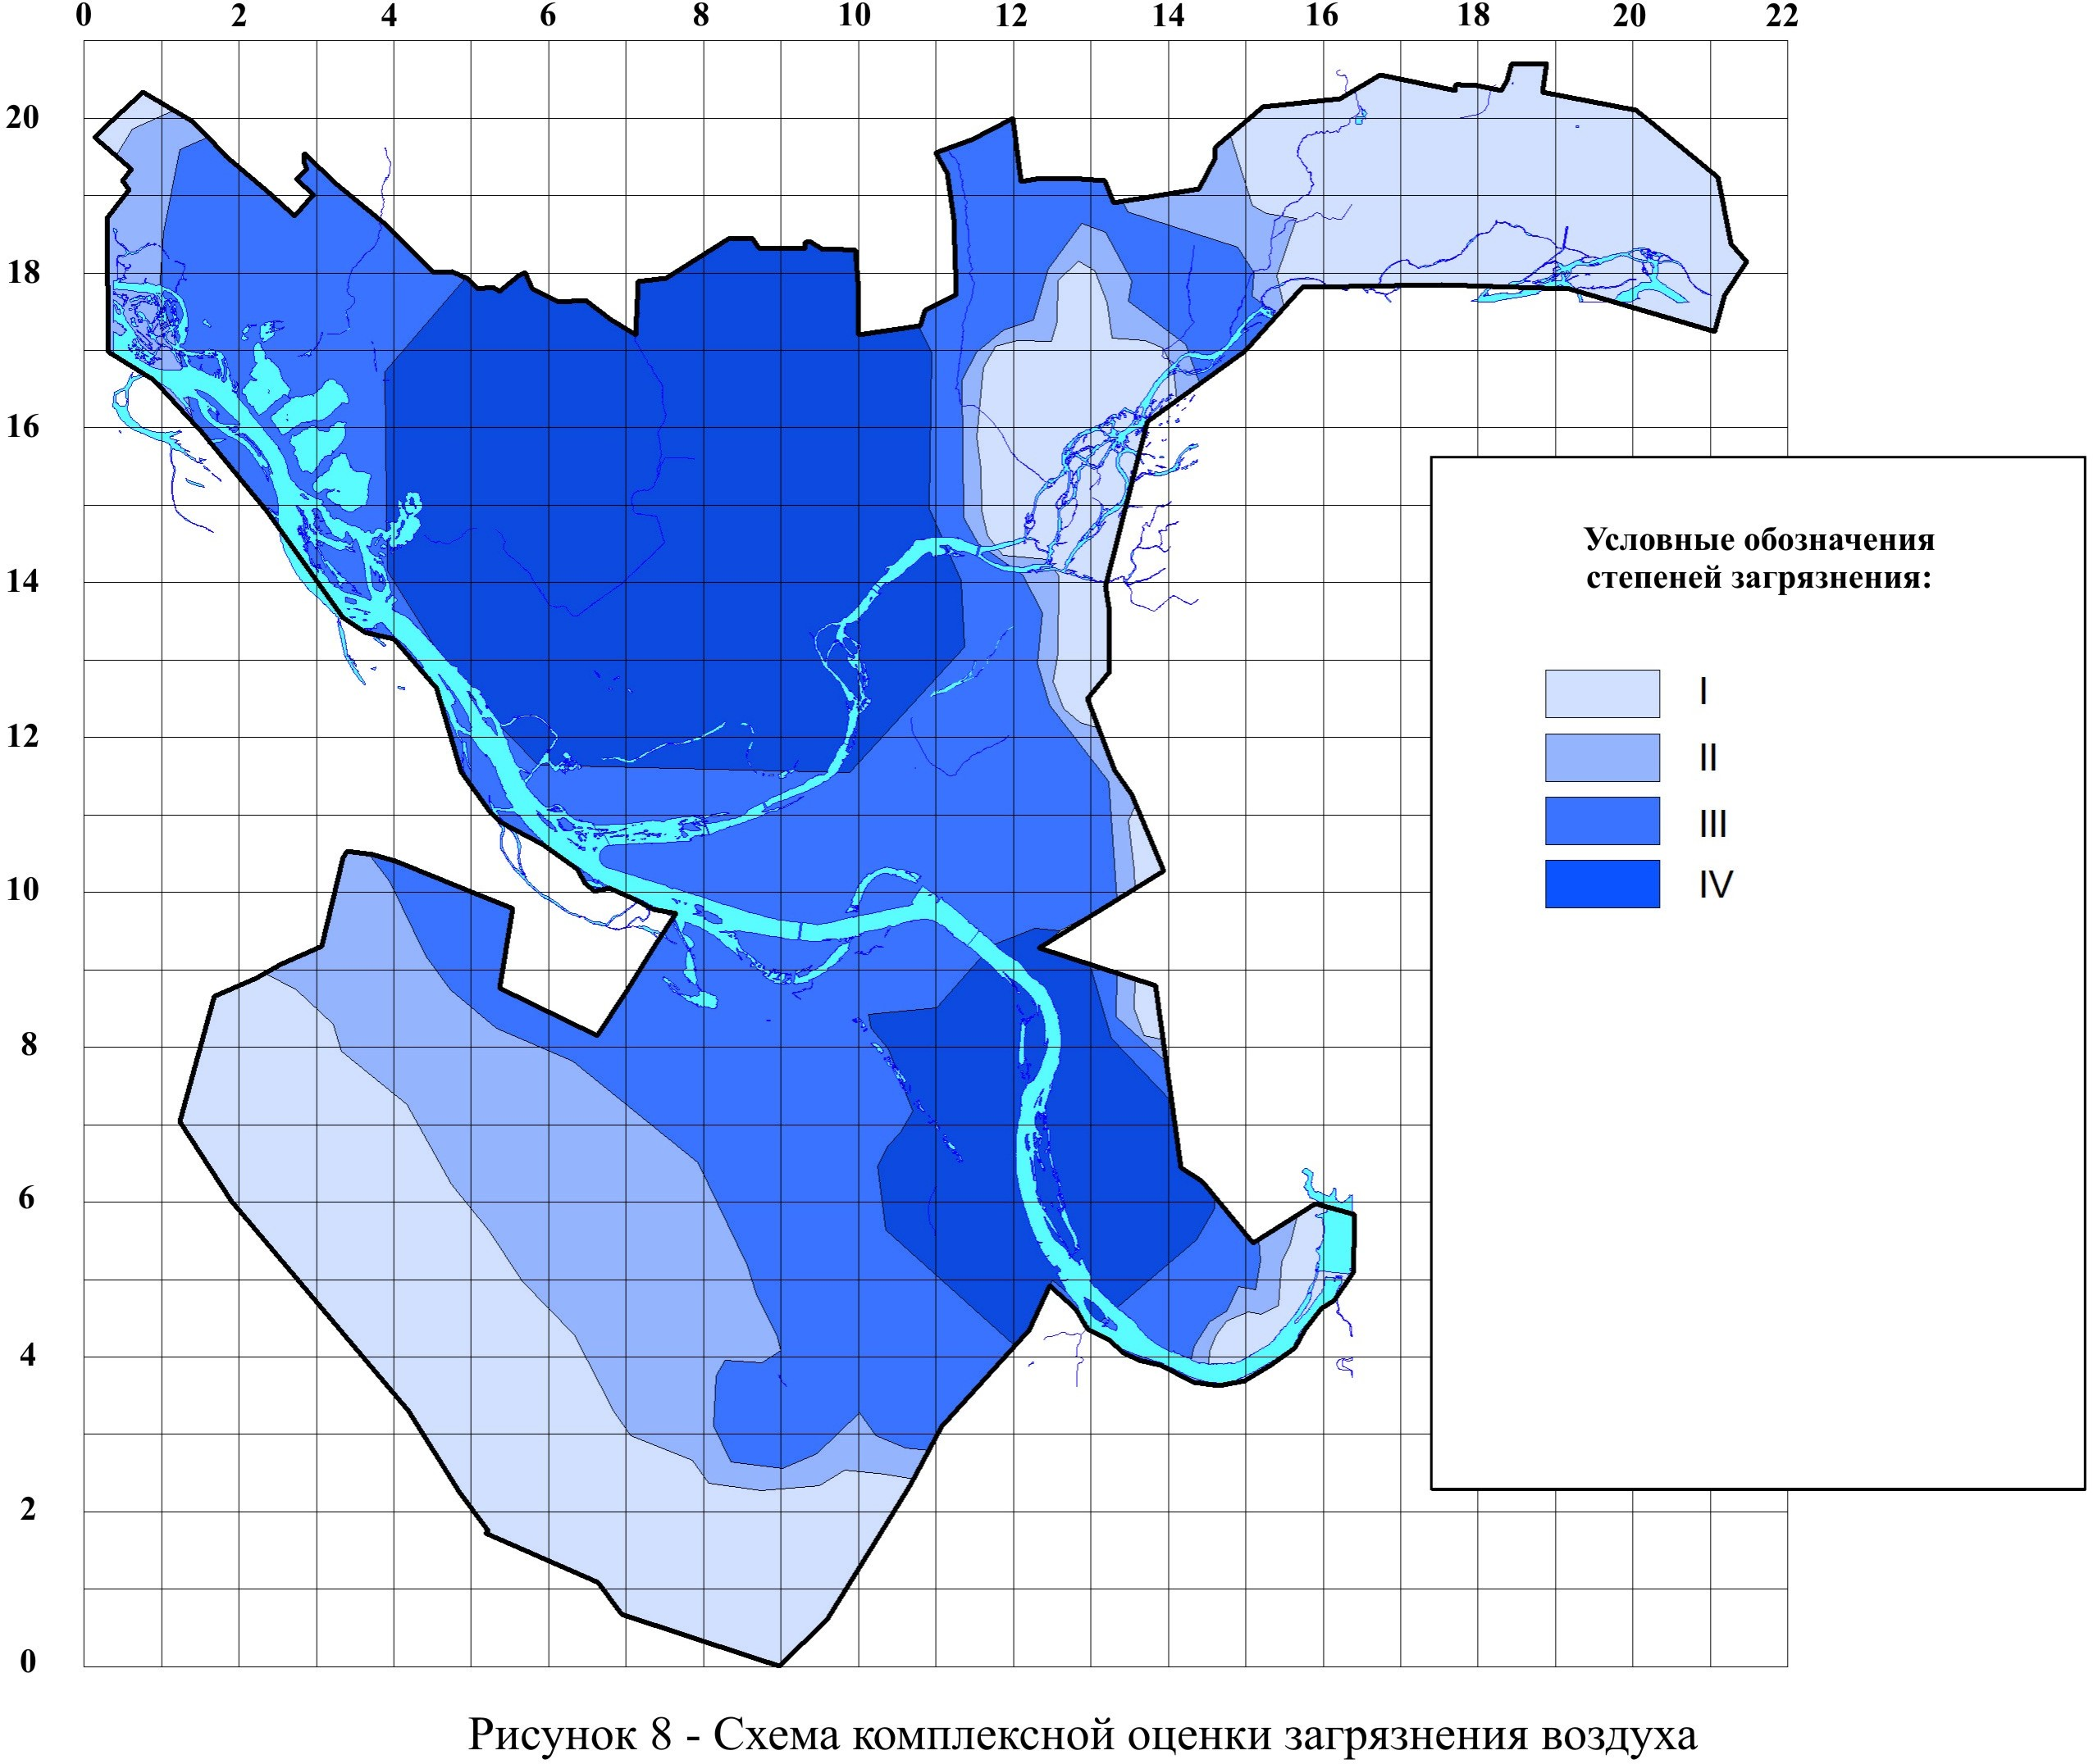

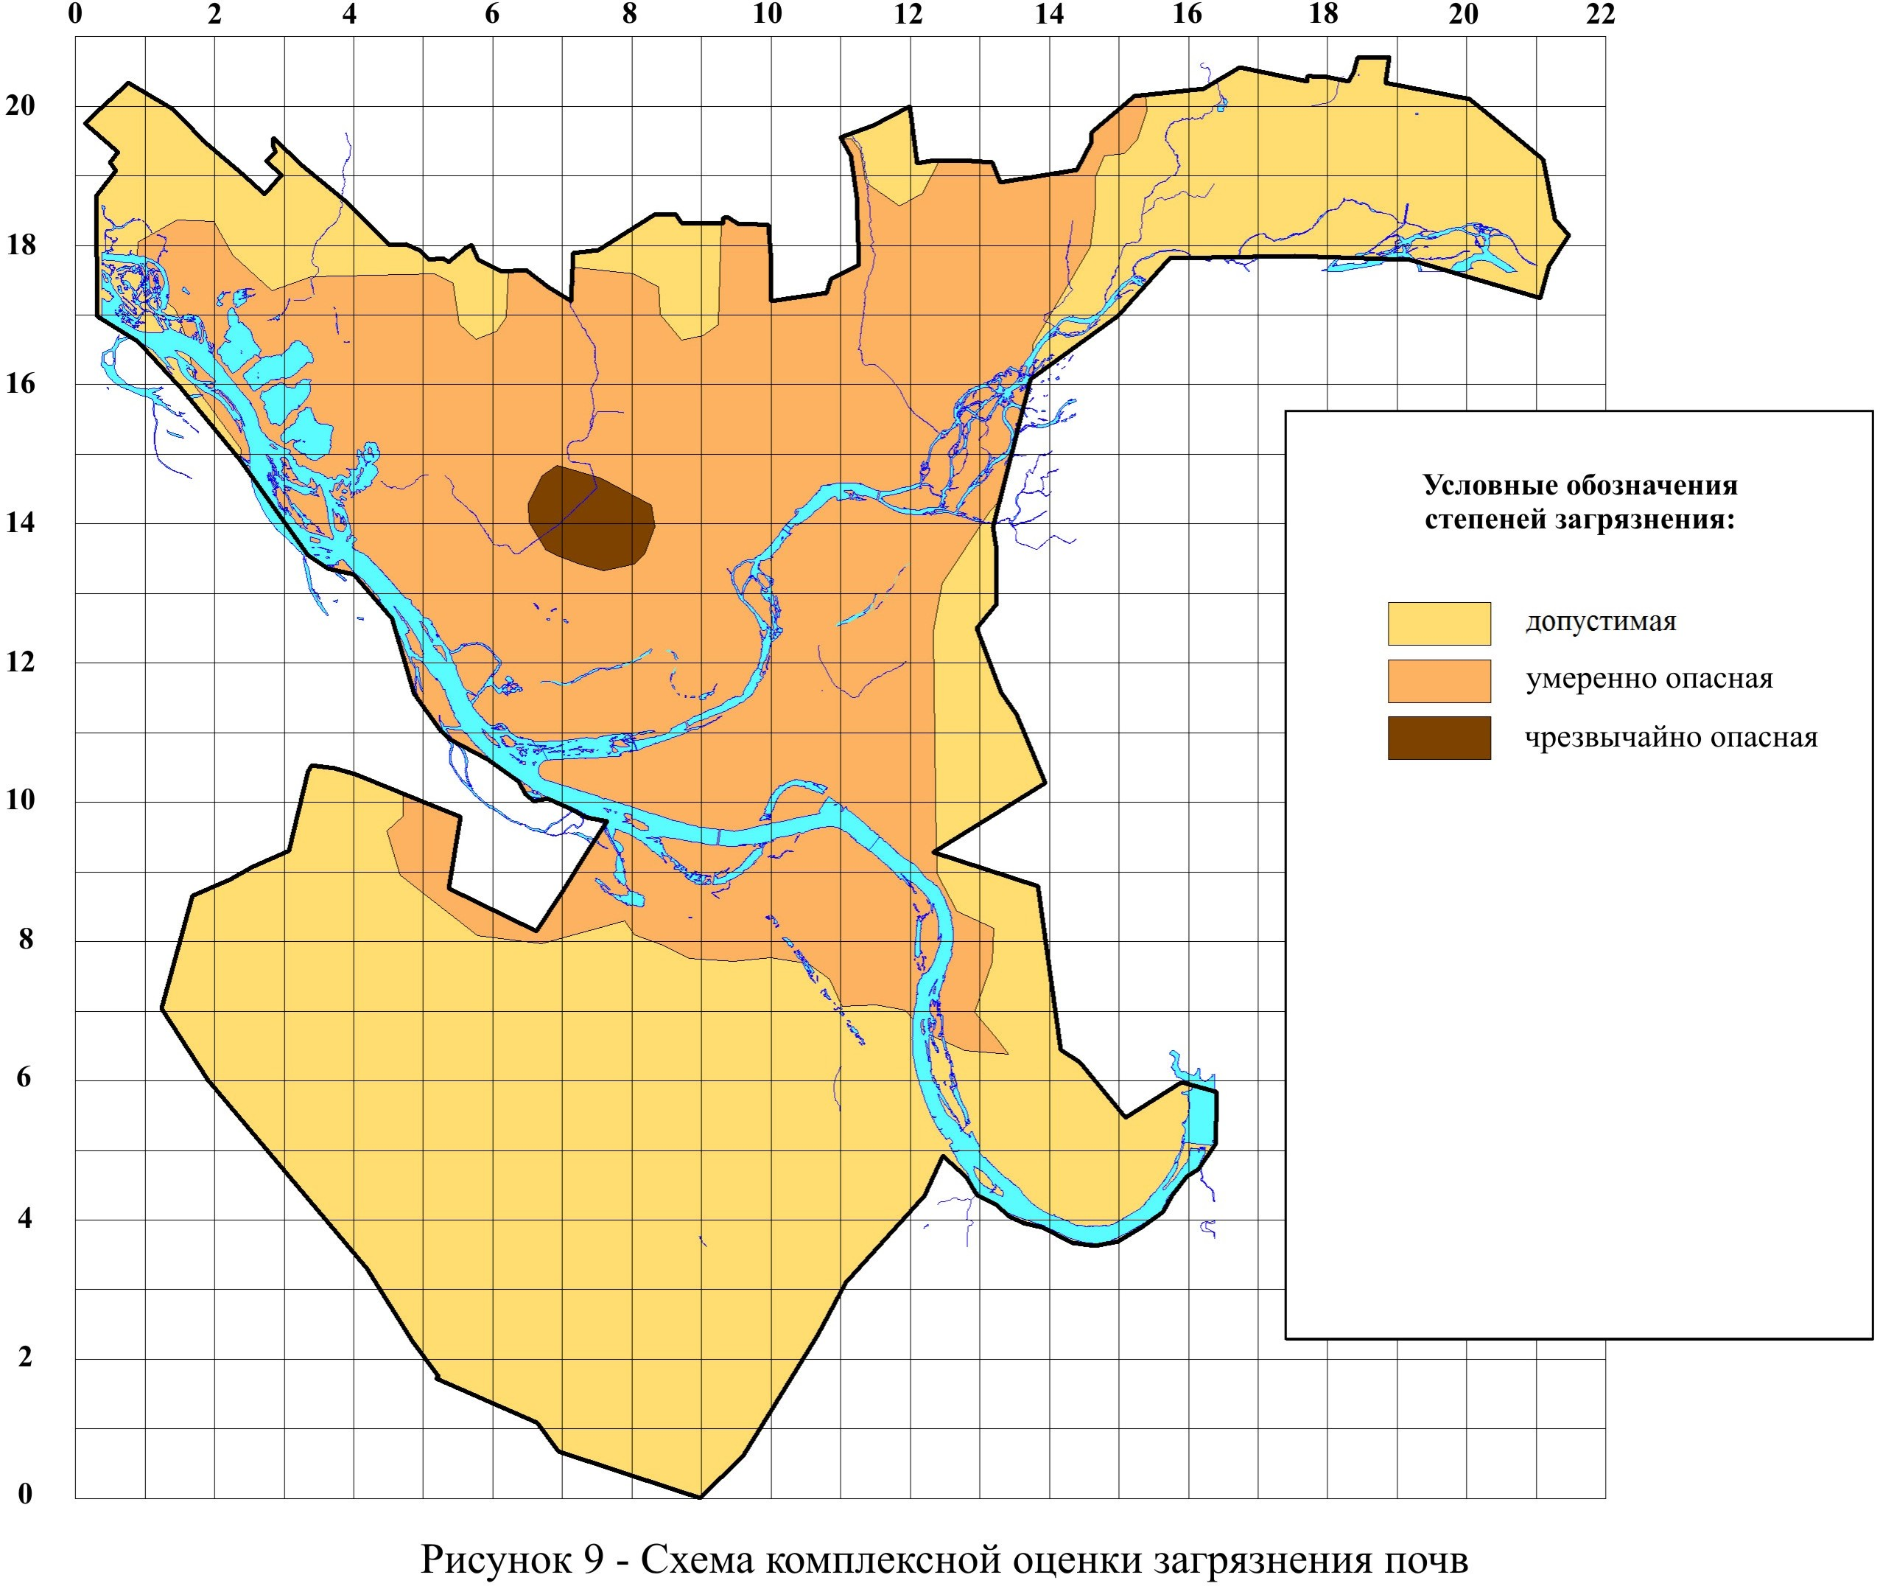

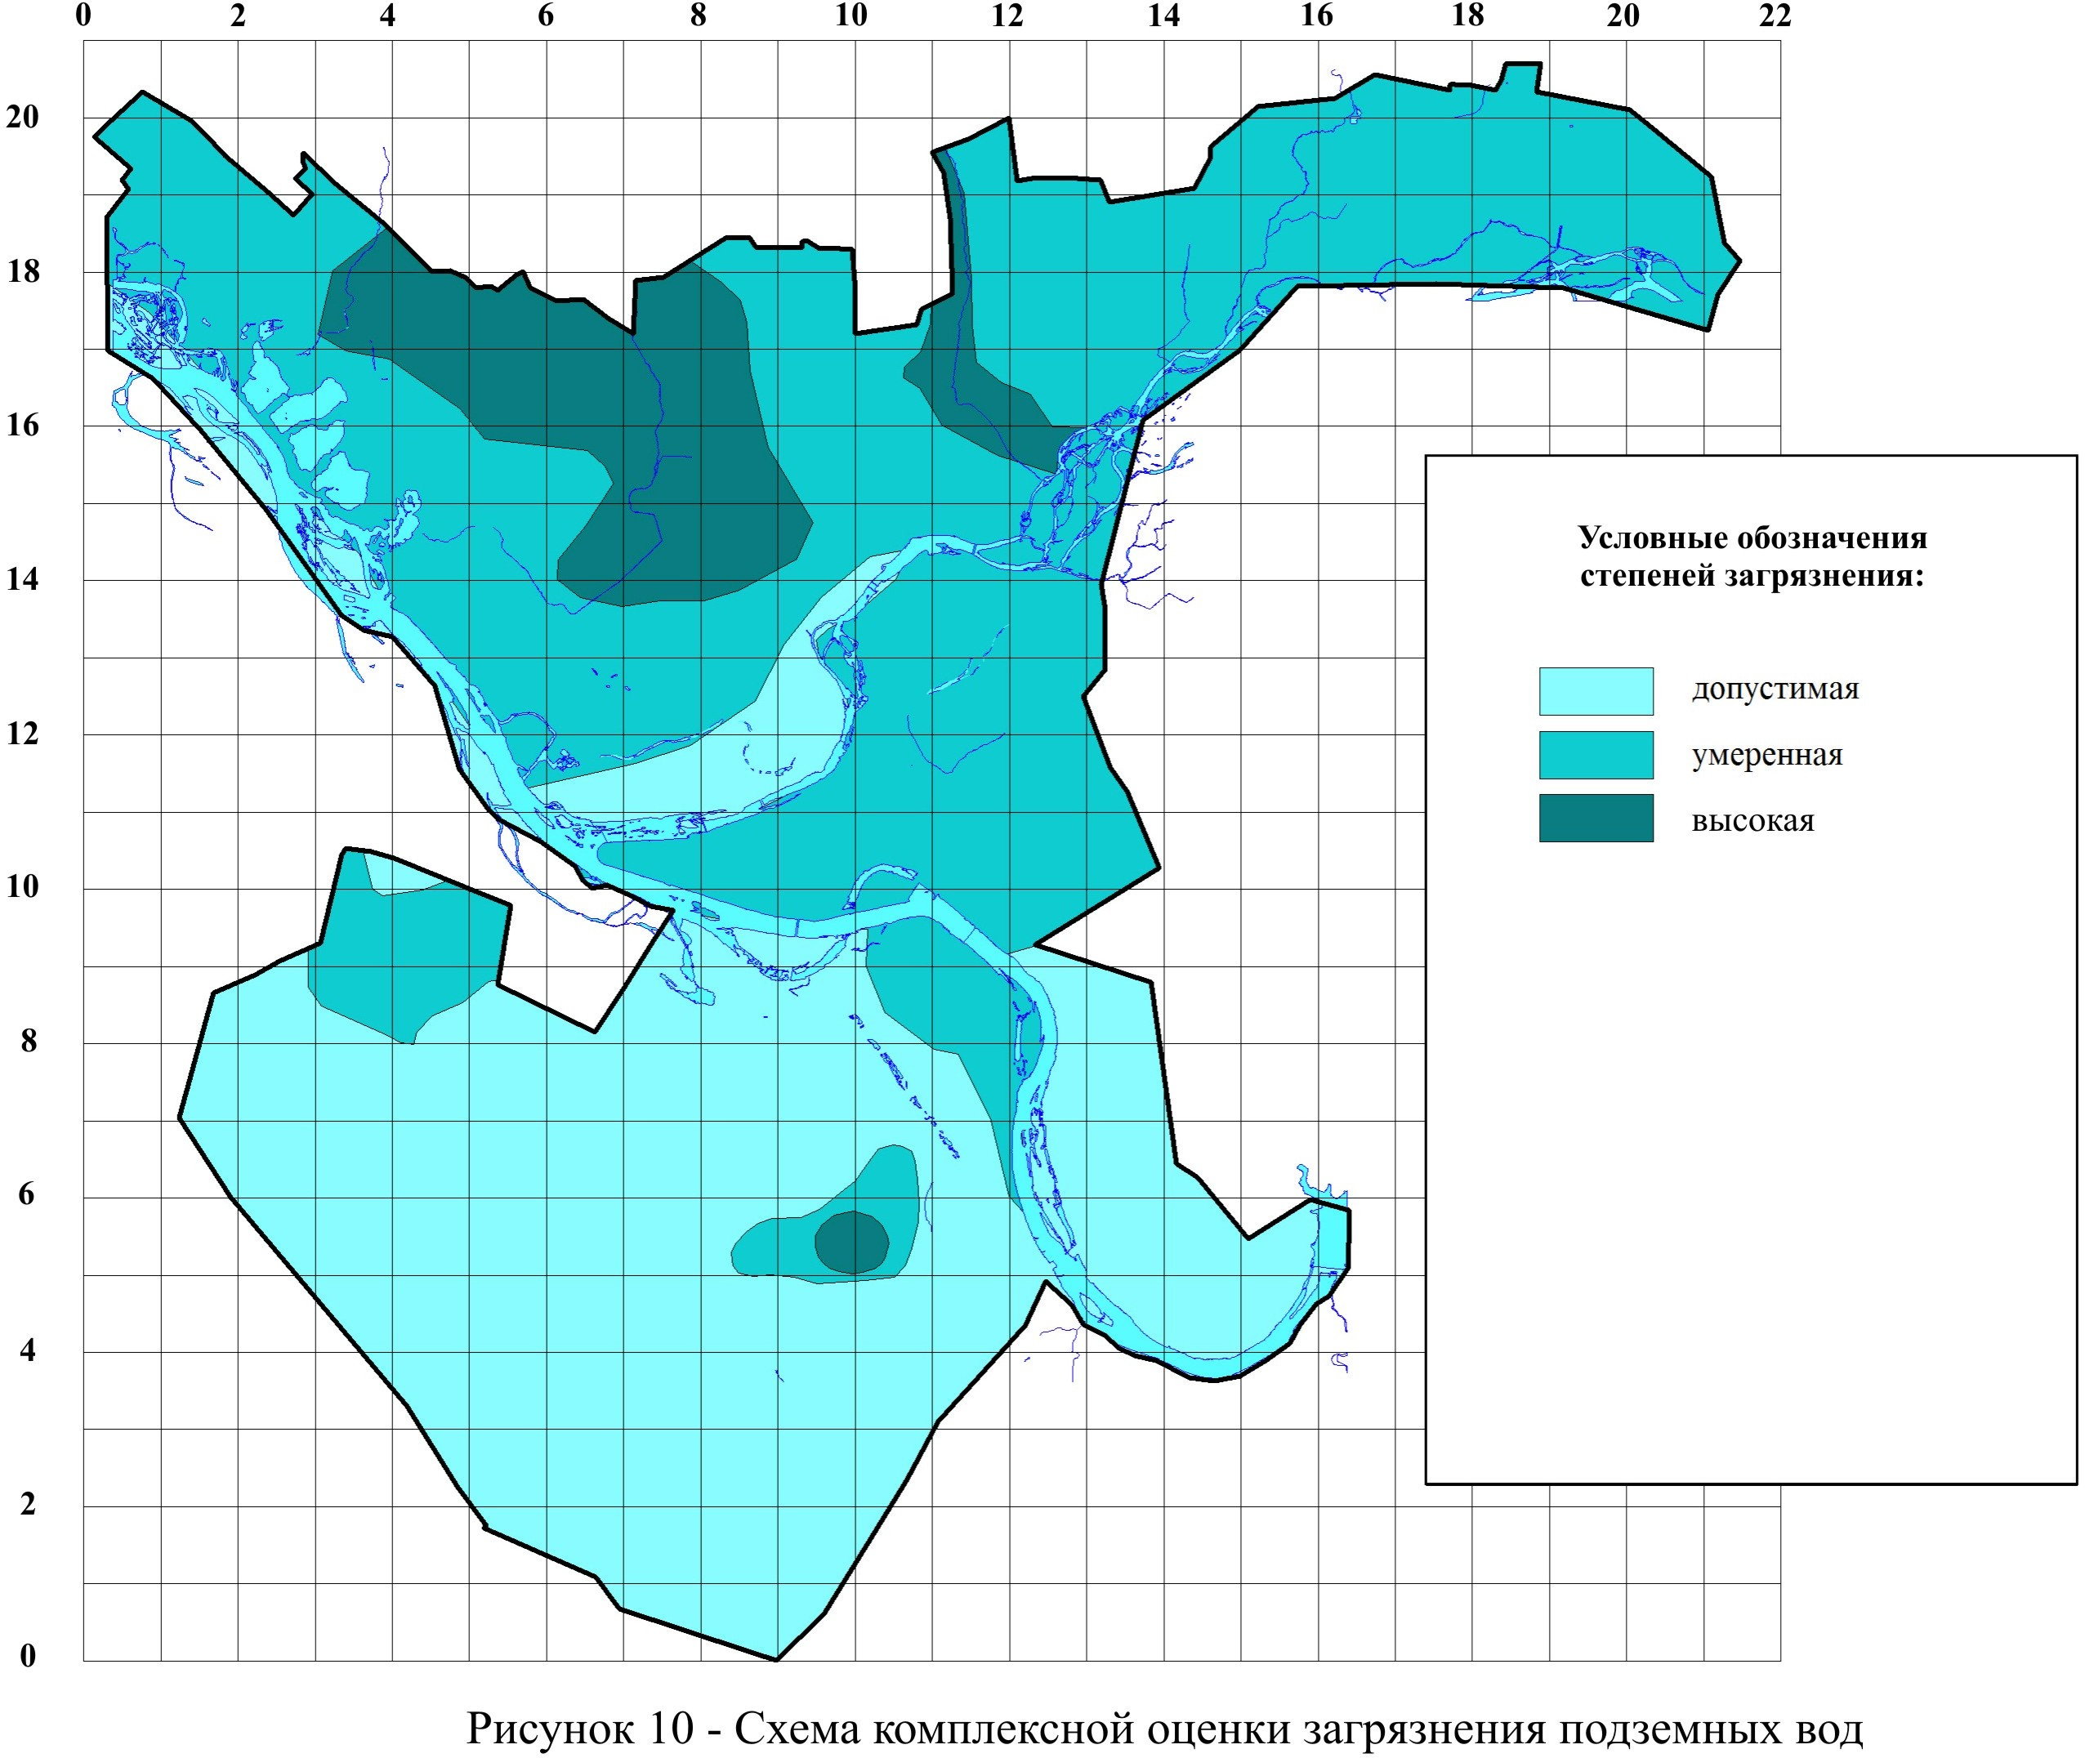

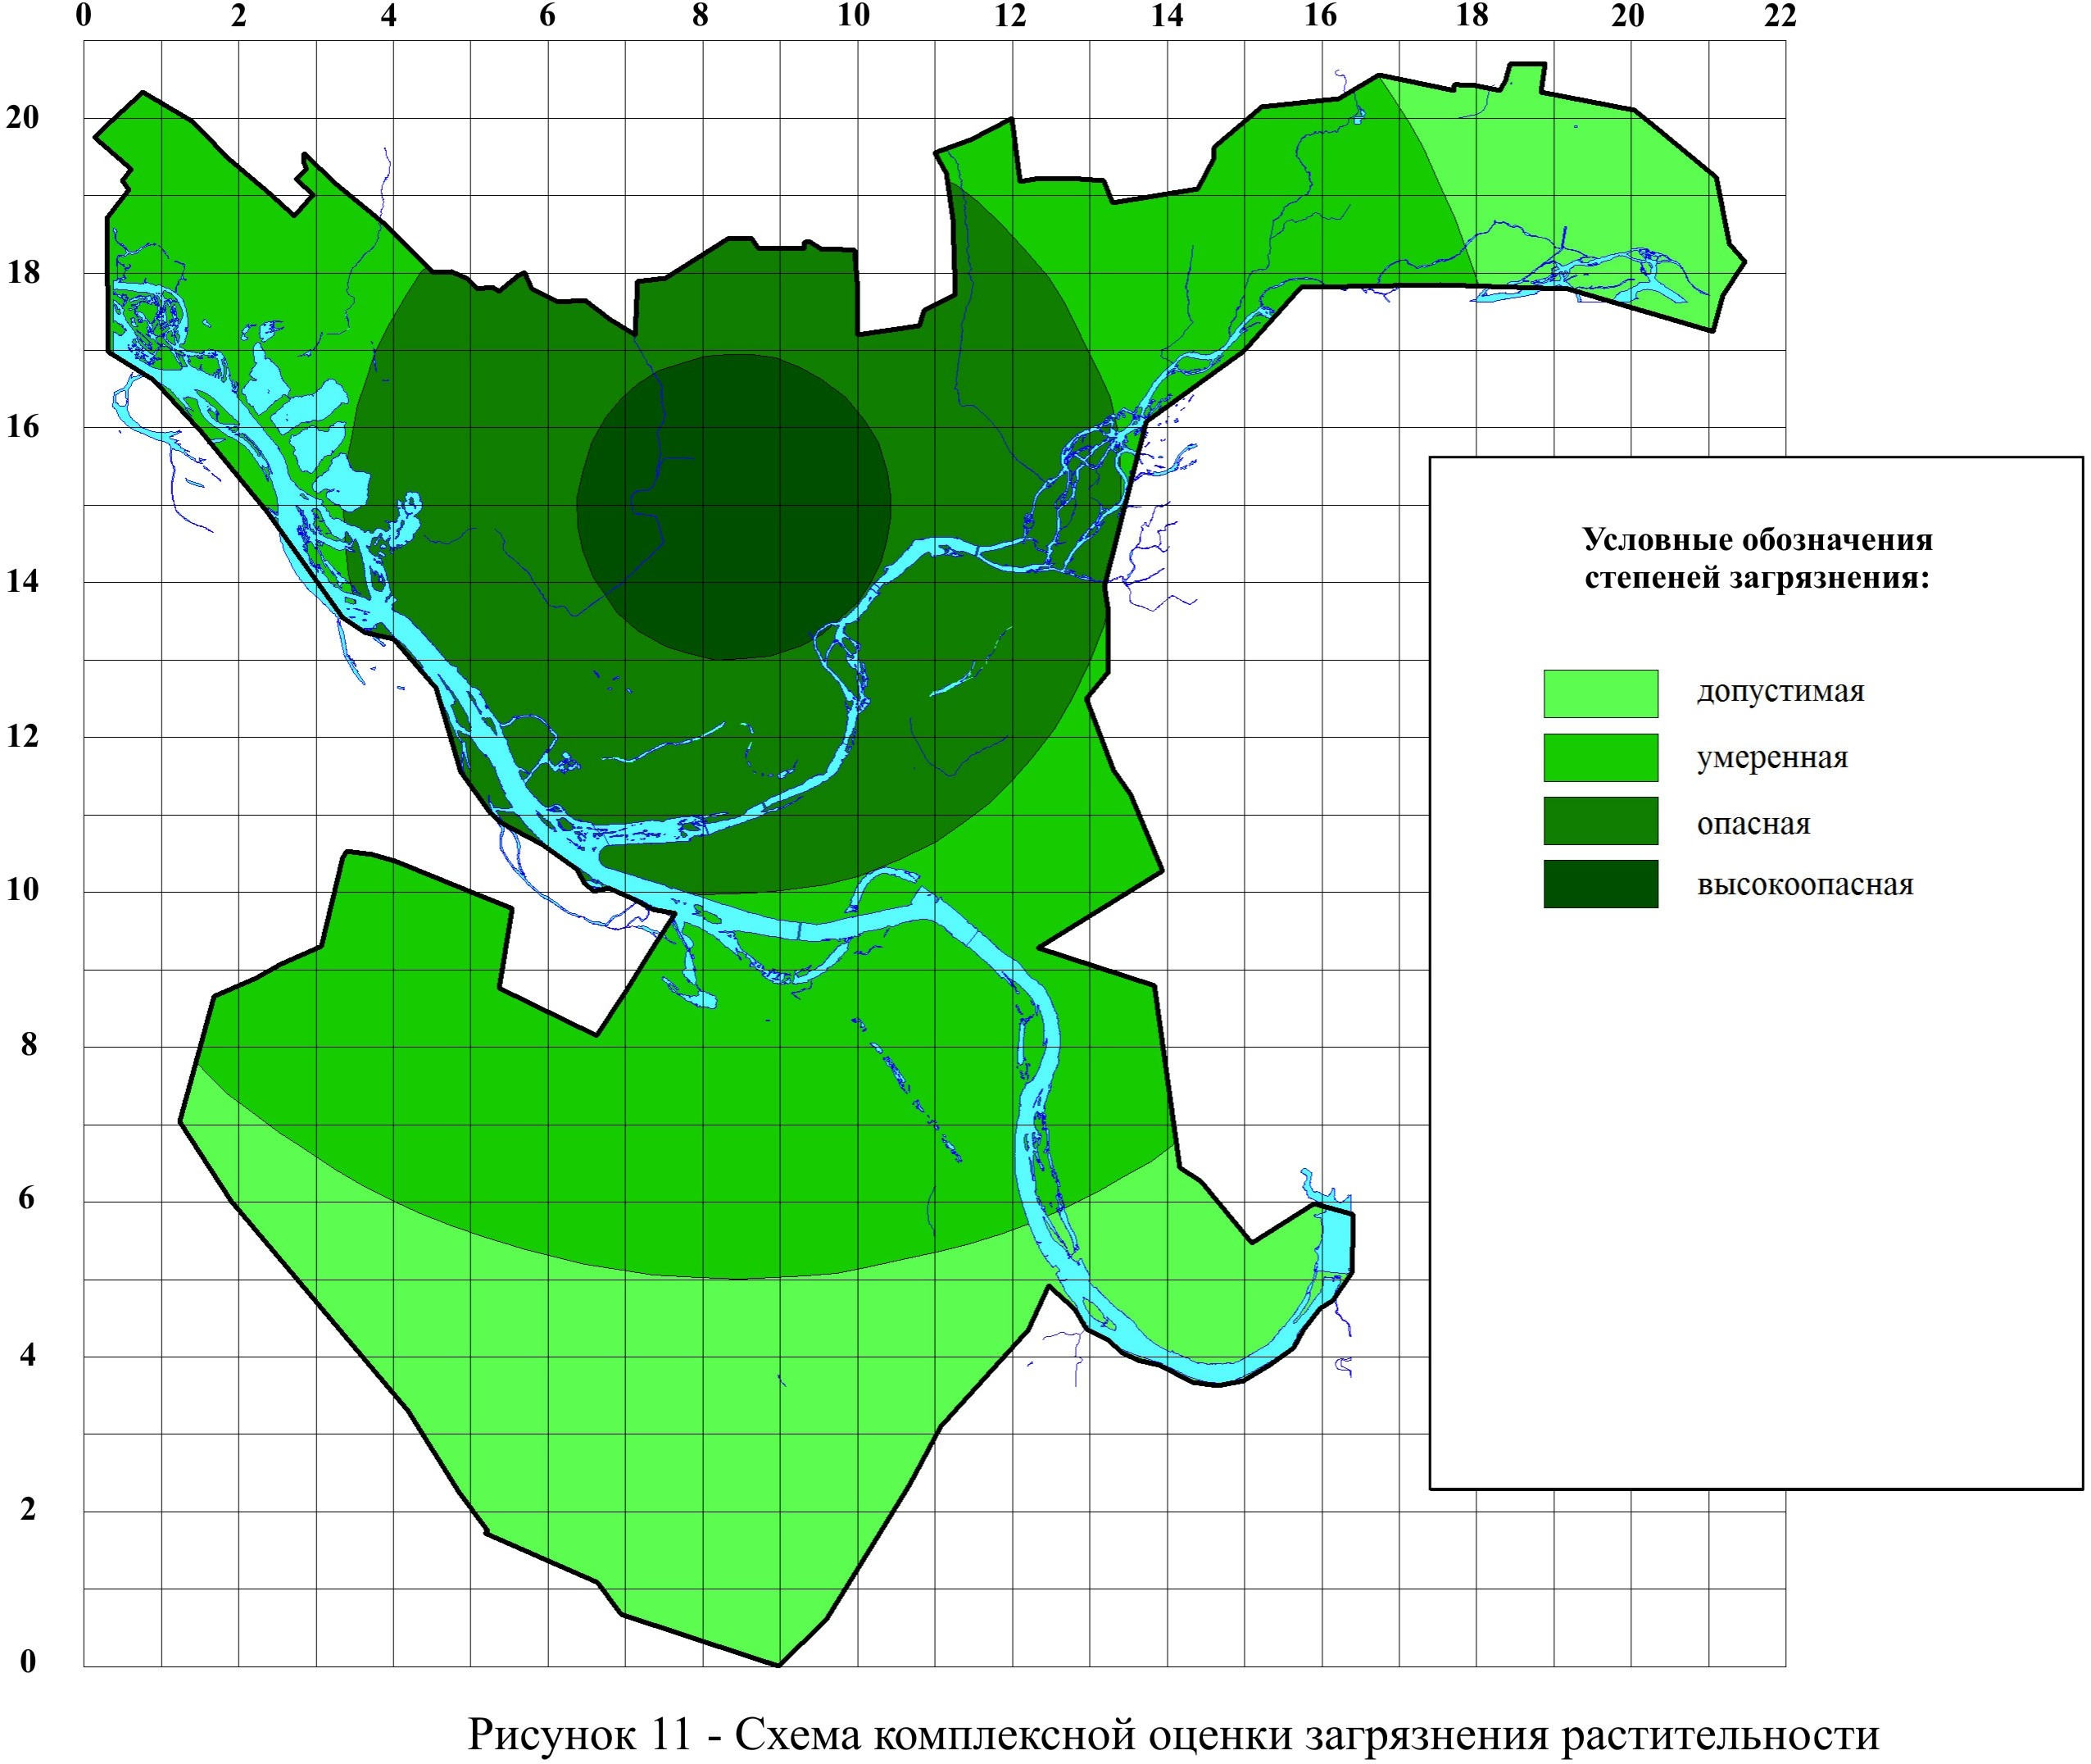

Оценка радиоактивного загрязнения. Близость Семипалатинского атомного полигона, наличие многочисленных предприятий цветной металлургии, обогати- тельных фабрик, завода ядерного топлива, расположенных рядом с жилыми масси- вами, создают крайне напряженную обстановку в городе Усть-Каменогорске, тем более, что реальное положение было до недавних пор засекречено и это лишь усу- губляло положение. К тому же внешне радиационное загрязнение никак не прояв- ляется, поэтому для целей кадастра этот фактор имеет особое значение в системе оценочных экологических показателей.
Суть явления радиоактивности заключается в самопроизвольном превраще- нии неустойчивых изотопов химических элементов в другие изотопы вследствие изменения состава их ядер. Сопровождаются эти процессы проникающим излуче- нием. Опасность представляют три вида проявления радиоактивности - α, β и γ- излучение. Основная единица радиоактивности кюри - первоначально активность 1 г Ra – 3,7 х 1010 распадов за секунду.
Предметом исследования является выявление источников и анализ проявле- ния негативного воздействия химических веществ, содержащих радиоактивные элементы, на биосферу населенных пунктов.
В результате поисков всех видов радиоактивного загрязнения на террито- рии города Усть-Каменогорска и в его окрестностях в девяностых годах выявлены 150 объектов (аномалий) не аварийного происхождения с радиоактивностью от 25 до 7000 мкр/ч и различным составом радионуклеидов.
Для кадастровой оценки земель города Усть-Каменогорска по радиацион- ному загрязнению выделены участки, имеющие площадной, локальный и точеч- ный характер. При этом учитывались только те из них, которые обусловлены спе- цификой производства (отстойники, хвостохранилища, утечки при транспортиров- ке и хранении) или использованием радиоактивных материалов (грунтов и напол- нителей) в строительстве, т.к. многие незакономерные причины радиоактивного загрязнения (небрежное хранение и т. д.) уже устранены, устранены и последствия заражения (заменен грунт т. д.).
Схема комплексной оценки радиоактивного загрязнения территории Усть- Каменогорска представлена на рисунке 12.
Расчет оценочных экологических показателей представлен в таблице 13.

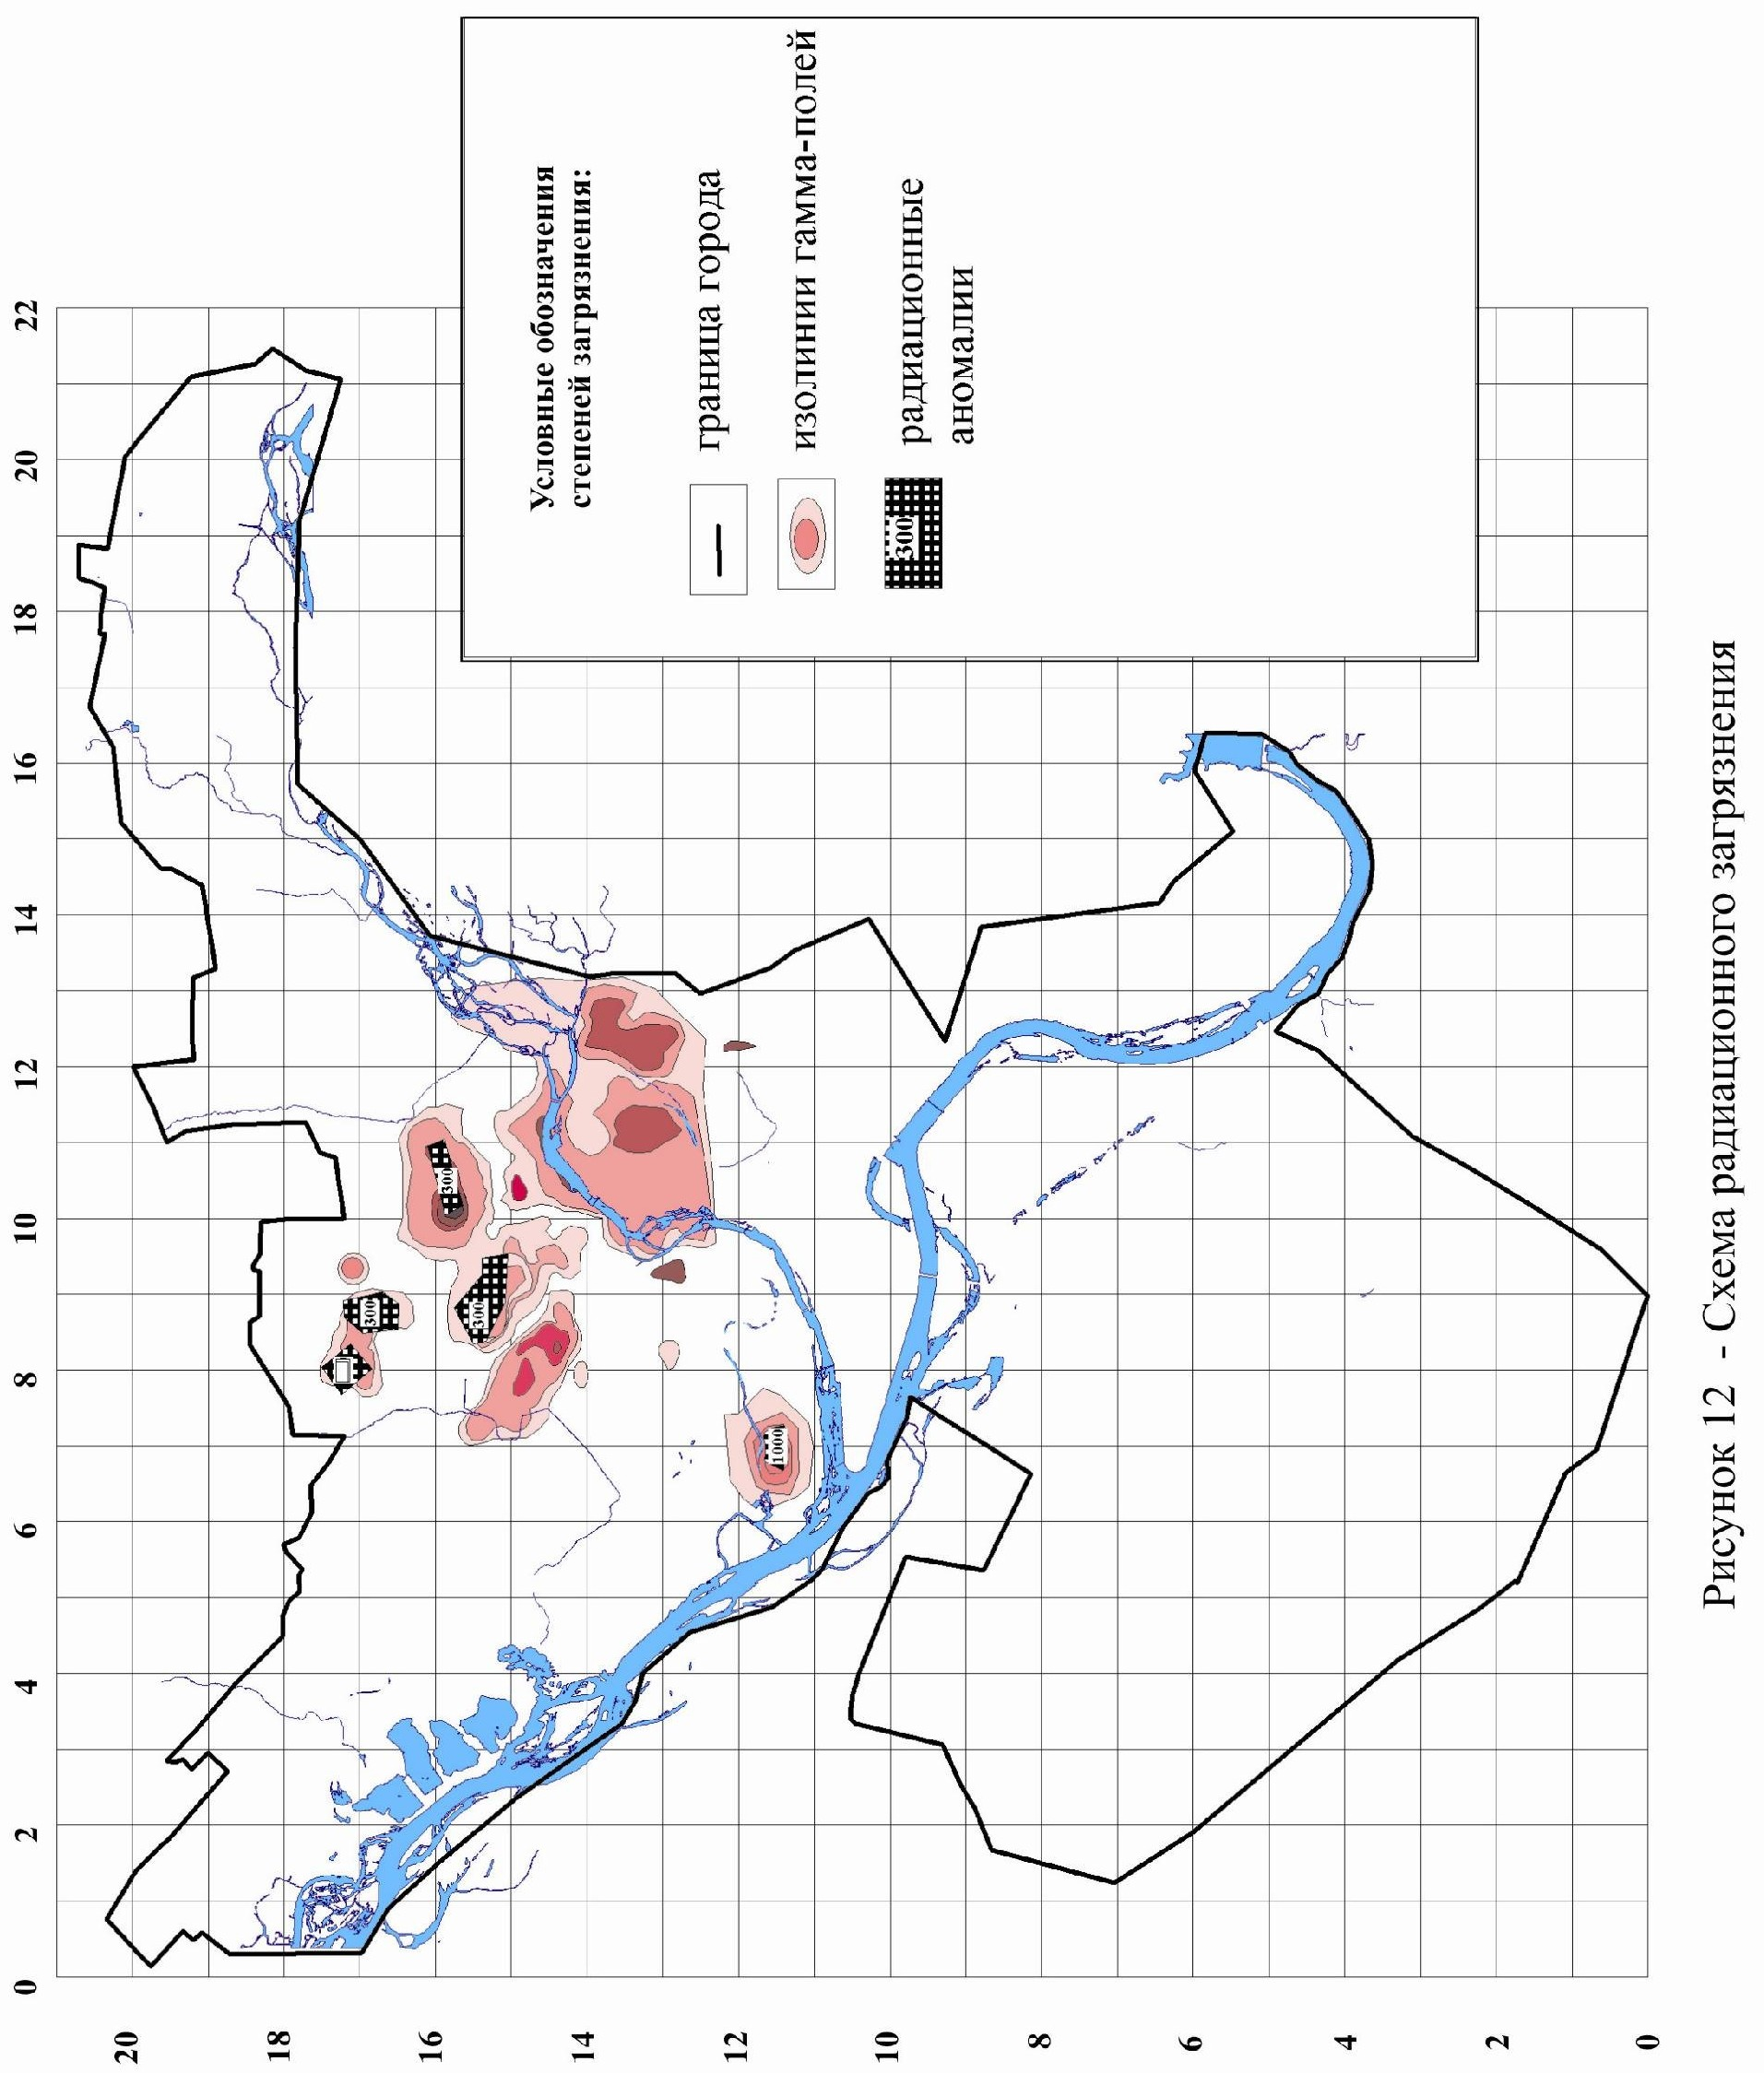

Расчет оценочных экологических показателейТаблица 13
51

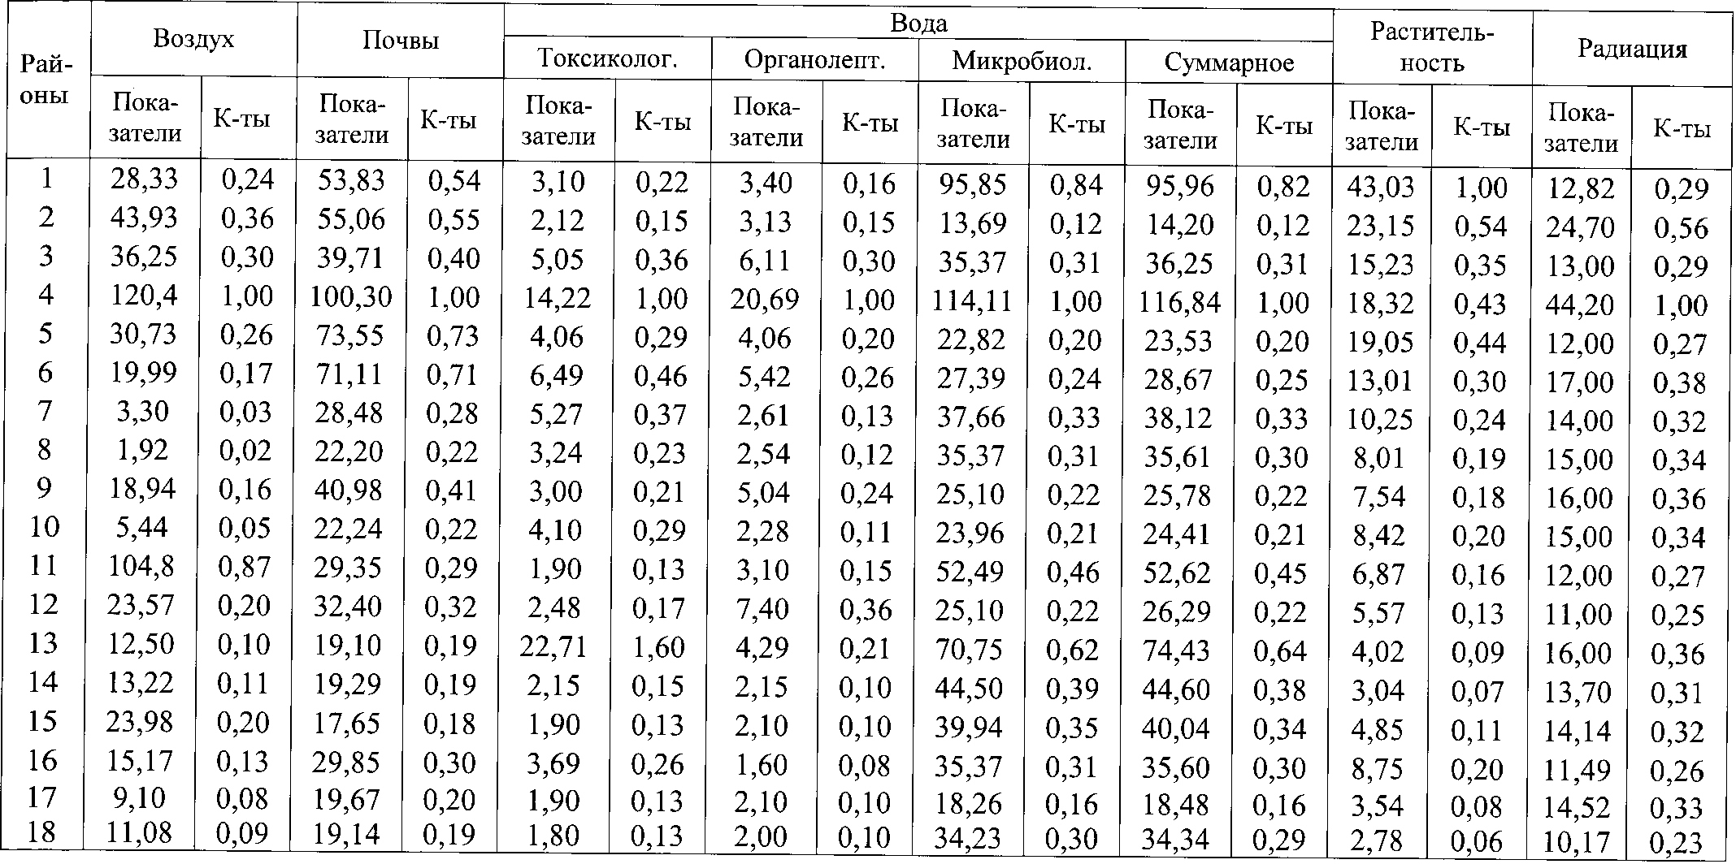

Пространственно-ландшафтные показатели

Вода источник жизни. Поселения всегда приурочены к воде. Расположение застройки и особенно жилой по отношению к водным источникам, очевидно, жиз- ненно важный фактор территориальной оценки. Если река (озеро и т.д.) не пред- ставляет постоянной угрозы стихийными ситуациями, заболачиванием берегов с вытекающими вследствие этого неприятностями, земельные участки на берегу у воды, несомненно, будут дороже, а в противном случае возможно и наоборот. И практически задача качественной оценки этого фактора решается просто - он выра- жается количественно - расстоянием от уреза воды до геометрического центра зе- мельно-оценочного района. Расстояния на планах могут быть измерены в любых величинах, потому что пространственно-ландшафтные показатели земельно-оце- ночных районов представляются в относительном выражении:

K L = S L i / S L max, ( 18 )

где K L - относительный пространственно-ландшафтный показатель;
S L i - расстояние от геометрического центра земельно-оценочного рай- она до берега ближайшего водоема;
S L max - максимальное значение S L i.
Жизненно важными факторами, особенно в сложных климатических усло- виях севера, например, или южных пустынь, являются инсоляция и аэрация. При этом большое значение имеют пространственно-ландшафтные качества местности
- такие как экспозиция склонов, по отношению к сторонам света и господствую- щим ветрам, их крутизна, а так же в какой мере учтены эти особенности ландшаф- та в планировке и застройке. В предгорных и горных районах, очевидно, следует учитывать такой фактор - как высота над уровнем моря (или иной уровенной по- верхностью).
Все ландшафтные факторные признаки определяются в физическом выра- жени -геометрически (в градусах, метрах), а затем преобразуются, для удобства пользования, в относительные показатели по формальному типу ( 16 ). Анализ про- странственно-ландшафтных факторов ценообразования в Усть-Каменогорске вы- полнен только по одному показателю - близости к водным источникам. Результаты представлены в таблице 14.
Таблица 14

Расчет пространственно – ландшафтных коэффициентов

Земельно-оце- ночные районы | Расстояния, S L | Коэффициенты, K L
1 | 2,0 | 0,17
2 | 3,0 | 0,26
3 | 3,5 | 0,30
4 | 10,0 | 0,87
5 | 3,5 | 0,30
6 | 3,0 | 0,26
7 | 3,0 | 0,26
8 | 3,0 | 0,26
9 | 5,0 | 0,44
10 | 4,0 | 0,35
11 | 2,0 | 0,17
12 | 1,5 | 0,14
13 | 5,0 | 0,44
14 | 11,5 | 1,00
15 | 3,5 | 0,30
16 | 2,5 | 0,22
17 | 9,0 | 0,78
18 | 11,0 | 0,96

Социальные факторы
Состояние земельного рынка является отражением уровня социально-экономиче- ского развития. Один из основных факторов ценообразования - спрос - в первую очередь зависит от характера и типа расселения. Повышение плотности населения на определен- ной территории, очевидно, ведет к удорожанию земельных участков. Но эта связь далеко не всегда линейная, а порой и не однозначна. Так в административных центрах, районах офисной и, тем более, производственно-складской застройки показатель плотности насе- ления безусловно не имеет никакого значения, а цена земельных участков под застройку в перенаселенных районах не всегда высокая. Существует определенная взаимозависимость организации территории, характера жилой и общественной застройки и со структурой расселения по национальному и половозрастному составу. Примером могут служить, так называемые, еврейские, немецкие, студенческие, молодежные кварталы, слободки, райо- ны и поселения, названия которых отражают не только топонимический тип - это и опре- деленный социальный уклад, и выраженные традиционные проявления в организации территории, архитектуре, планировке и застройке. Это, как правило, и особенные (по крайней мере, в деталях) земельные отношения. А сколько социальных проблем, явно вы- раженных, можно отметить в военных городках, в которых преобладает мужское населе- ние, или в районах ткацких фабрик. Перечисленные (и другие) социальные особенности, если они явно имеют место, необходимо обязательно учитывать.
Социальные факторы определяются в физическом выражении, а представляются - в относительном:
  - плотность населения – чел / км2;
-структура - половозрастной и национальный состав - в долях или процентах по отношению к общему населению.
Источники исходной информации - материалы переписи населения, схемы рассе- ления, генпланы и планы социального развития. Можно использовать и экспресс-методы. Например, плотность населения в районах индивидуальной застройки несложно опреде- лить, имея плановую крупномасштабную основу и зная ориентировочно средний размер семей, там проживающих (коэффициенты семейности). Для этого достаточно посчитать на плане количество жилых домов в районе и перемножить их на коэффициент семейности.
В районах многоэтажной застройки, надо знать, или определить (на основе малой репрезентативной выборки) нормы жилой площади на душу населения, а общую площадь жилья вычислить на плане. Частное отделения жилой площади на норму - численность на- селения. Если нормы на душу населения в зависимости от типа жилых строений (в "ста- линках", "хрущевках") сильно различаются - расчеты следует вести раздельно. То же и для индивидуальной застройки ("усадебной", "коттеджной").
В Усть-Каменогорске исследования по расселению проводились только в одном направлении - по плотности населения. По другим факторам явно выраженных особенно- стей не отмечается. Данные плотности населения по земельно-оценочным районам приве- дены в таблице 15.

Таблица 15

Определение плотности населения

Районы | Площадь, га | Население, тыс. чел | Плотность населения,  чел / га
1 | 587 | 85,4 | 145,49
2 | 776 | 99,7 | 128,50
3 | 814 | 46,5 | 57,10
4 | 1368 | 2,0 | 0,15
5 | 678 | 10,4 | 15,30
6 | 924 | 10,9 | 1,18
7 | 770 | 12,7 | 1,04
8 | 663 |  | 0,01
9 | 498 | 15,3 | 30,70
10 | 404 | 2,0 | 12,30
11 | 902 | 11,1 | 18,10
12 | 216 | 3,9 | 71,30
13 | 421 | 39,0 | 0,01
14 | резерв |  | 0,01
15 | 330 |  | 0,01
16 | 1275 |  | 0,01
17 | 366 |  | 0,01
18 | 75 |  | 0,01

Градостроительные факторы

Плотность застройки. Функциональное предназначение земель населенных пунктов - место обитания (проживания и жизнеобеспечение), т.е. для размещения жилой и общественной застройки, социального, инженерного и транспортного обеспечения, а также производства. Пригодностью для этих целей и определяется их ценность. По мере освоения территории поселений используются все худшие участки, а на лучших увеличивается плотность застройки. Этот фактор приобретает ценообразующую значимость, причем не всегда в сторону увеличения стоимости. При чрезмерной плотности застройки может быть и наоборот.
Производственные и производственно-складские здания и сооружения, как правило, не украшают населенные пункты. Поэтому там, где плотность произ- водственной застройки выше, вероятно районы менее престижны. То же и в отно- шении нежилой застройки в жилыой зоне - в коммунально плохо обустроенных районах вокруг жилых домов много вспомогательных сооружений, помещений, пристроек. Исходя из этих соображений в анализ ценообразования следует вклю- чать следующие факторы плотности застройки населенных пунктов:
    - жилой и общественной
    - нежилой (в жилых районах);
    - производственно-складской.
Показатели плотности застройки определяются отношением фактически застроенной площади (для жилой застройки с учетом этажности зданий) к общей площади земельно-оценочного района и представляются в физическом выражении
- в м2 / га. Вычисление площадей выполняется на крупномасштабных планах ана- литически, графически, или электронным способом с применением дигитайзеров, сканеров. При этом можно использовать метод типической выборки - определить средние значения площади однотипных строений и помножить на их количество соответственно типам. При создании электронных карт специально для кадастро- вых целей (а это целесообразно во всех отношениях и экономически оправдано) векторные слои (образы) следует формировать сообразно - отдельно по жилой, не- жилой и производственно-складской застройке. Данные по плотности застройки земельно-оценочных районов приведены в таблицах 16, 17.

Таблица 16

Определение плотности застройки (жилой и общественной)

Районы | Площадь, га | Застроенная площадь,  м2 | Плотность застройки, м2 / га
1 | 587 | 2596888 | 4424,00
2 | 776 | 1727376 | 2226,00
3 | 814 | 1241350 | 1525,00
4 | 1368 | 169632 | 124,00
5 | 678 | 313236 | 462,00
6 | 924 | 252252 | 273,00
7 | 770 | 435050 | 565,00
8 | 663 | 13923 | 21,00
9 | 498 | 548796 | 1102,00
10 | 404 | 67064 | 166,00
11 | 902 | 323818 | 359,00
12 | 216 | 138240 | 640,00
13 | 421 | 321644 | 764,00
14 | резерв |  | 0,01
15 | 330 | 8910 | 27,00
16 | 1275 | 842 | 0,66
17 | 366 |  | 0,01
18 | 75 |  | 0,01

Таблица 17

Определение плотности застройки (производственно-складской)

Районы | Площадь, га | Застроенная площадь,  м2 | Плотность застройки, м2 / га
1 | 587 | 117400 | 200,00
2 | 776 | 29488 | 38,00
3 | 814 | 212454 | 261,00
4 | 1368 | 1116288 | 816,00
5 | 678 | 353916 | 522,00
6 | 924 | 501732 | 543,00
7 | 770 | 9240 | 12,00
8 | 663 | 381888 | 576,00
9 | 498 | 214140 | 430,00
10 | 404 | 41208 | 102,00
11 | 902 | 205656 | 228,00
12 | 216 | 84240 | 390,00
13 | 421 | 257652 | 612,00
14 | резерв |  | 0,23
15 | 330 |  | 0,01
16 | 1275 | 31875 | 25,00
17 | 366 |  | 0,01
18 | 75 | 44 | 0,58

Относительные показатели

Потребительные стоимости нередко обладают некими духовными каче- ствами - достоинствами и недостатками, определяющими порой не только эмоцио- нальное к ним отношение. Это в полной мере относится и к земле. Такие факторы как - архитектурно-планировочные, художественные, культурно-исторические, ре- креационные достоинства районов отражают с одной стороны уровень социально- экономического развития, но с другой стороны это оказатели духовности запросов
- на рынке не последний стимул, хотя, в стоимостном выражении представить их сложно. Но учитывать необходимо обязательно. Качественные оценки этой группы показателей в первом приближении выражаются, как правило, алтернативно "удоб- ный - неудобный", "красивый - невзрачный", "спокойный - шумный". Дифферен- цированно они могут быть представлены путем сравнения районов в относитель- ном выражении, например, в баллах по отдельности, или комплексным показа- телем - престижности районов.
Понятие престижности, как фактора ценообразования, довольно многогран- но и неоднозначно. Оно связано не только с перечисленными выше качественными признаками. Престижность районов обусловлена и материальными затратами, вло- женными в землю (базисными затратами), и географическими условиями, и в зна- чительной степени уровнем социального благополучия (достатка) жителей, прожи- вающих там. Бедные районы не могут быть престижными. И всё же стремление жить в престижном районе стимулируется в большей степени духовными запроса- ми определенного социального уклада. Значительные вложения тоже не всегда обеспечивают престижность (районы небоскребов, производственно-складской застройки). Очевидно, престижными следует считать те районы, где достаточное количество (материальных затрат) переходит в качество (духовных ценностей), т.е. те, где благополучие определяет не уровень коммунального обустройства, где бо- гатство представлено не изобилием - вкусом. Образно - ценность ювелирных изде- лий в их художественных достоинствах, прежде всего, притом, что они могут быть сделаны не обязательно из драгоценных минералов и металлов.
Наиболее распространенная форма оценки качественных достоинств - пя-
тибалльная. Попытки применить более дробную дифференциацию (десятибалль- ную, стобалльную) не оправданы - непривычно, к тому же, проще средние значе-

ния показателей престижности районов, при достаточном количестве наблюдений, исчислять до второго знака после запятой.
Существует несколько методов оценки престижности районов. Наиболее распространенные - метод социологического анализа и метод экспертных оценок. Способы реализации – непосредственный опрос и анкетирование, а также почто- вым, телеграфным, радио и телевизионным запросами, или по телефону. В Усть- Каменогорске социологический анализ осуществлялся на основе результатов непо- средственного опроса респондентов в общественных местах - в магазинах, школах, больницах, организациях и учреждениях, а также по телефону. Образец анкеты представлен в таблице 18. Исследования проводились дважды независимыми экс- пертами в разное время - с разрывом в три года. А на первом этапе оценки пре- стижность районов определили экспресс-методом на основе малой выборки (опро- са специалистов социальной сферы, а также проектировщиков, архитекторов и зем- леустроителей). Результаты этих исследований и их анализ представлены в таблице
19. В последнем туре оценки использованы результаты опроса, наиболее тесно кор- релирующие с расчетной стоимостью земель – значения ( Х 1 ) в таблице 20.

Таблица 18
61
Образец анкеты социологического опроса

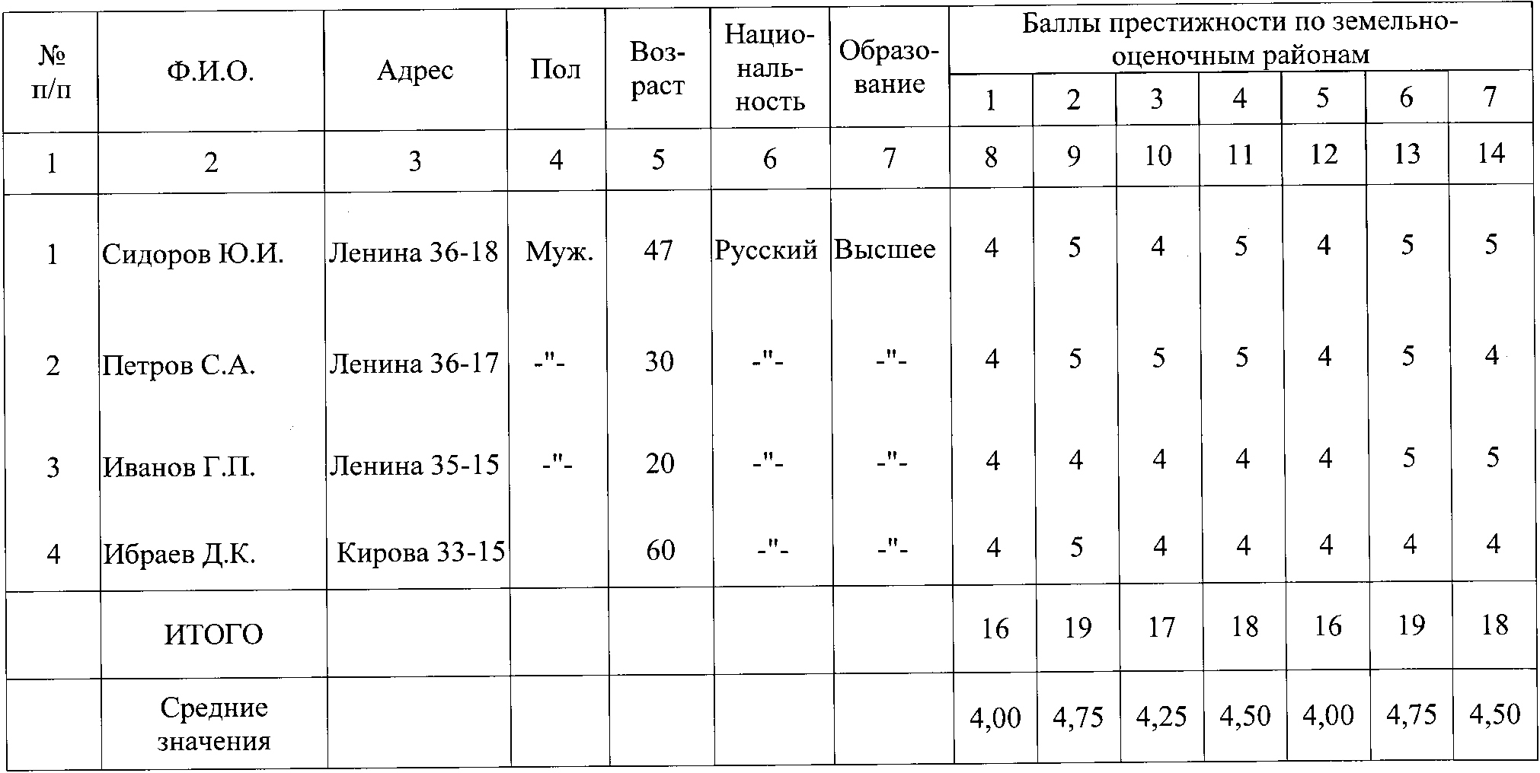

Таблица 19
62
Анализ престижности земельно-оценочных районов
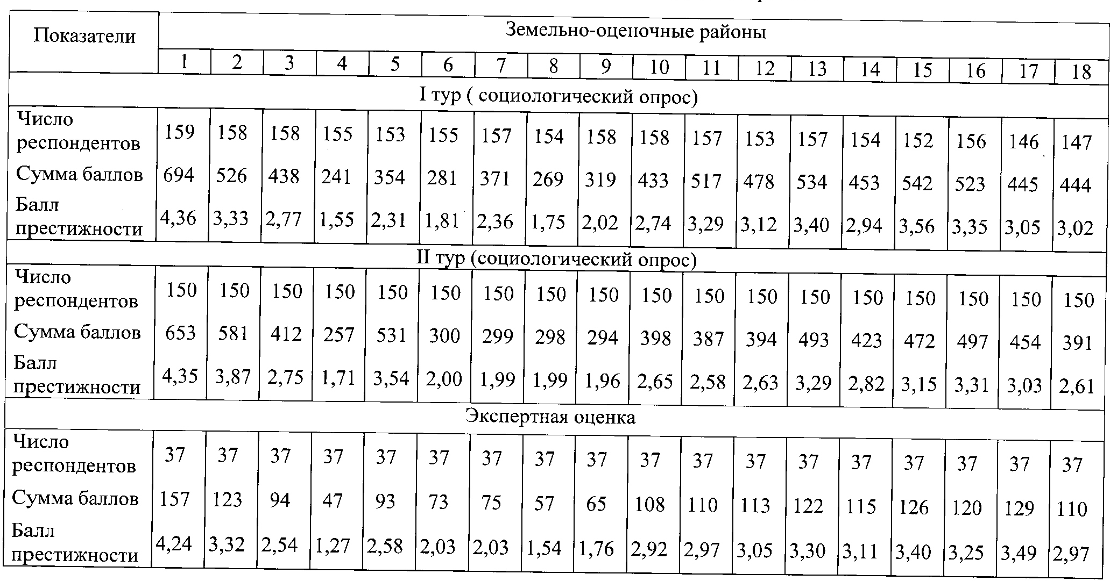

Таблица 20
Корреляционный анализ престижности районов

Районы | Социологический опрос | Социологический опрос | Экспертная оценка | Расчетная  стоимость, руб / м2
Районы | Х 1 | Х 2 | Х 3 | Y
1 | 4,35 | 4,30 | 4,24 | 488,54
2 | 3,87 | 3,30 | 3,32 | 264,38
3 | 2,74 | 2,70 | 2,54 | 90,86
4 | 1,71 | 1,50 | 1,27 | 38,87
5 | 3,54 | 2,30 | 2,58 | 67,46
6 | 2,00 | 1,80 | 2,03 | 44,69
7 | 1,99 | 2,30 | 2,03 | 40,29
8 | 1,98 | 1,70 | 1,54 | 16,13
9 | 1,96 | 2,00 | 1,76 | 57,93
10 | 2,65 | 2,70 | 2,92 | 28,61
11 | 2,58 | 3,20 | 2,97 | 39,64
12 | 2,62 | 3,10 | 3,05 | 92,31
13 | 3,28 | 3,40 | 3,30 | 81,63
14 | 2,82 | 2,90 | 3,11 | 12,56
15 | 3,14 | 3,50 | 3,40 | 134,59
16 | 3,31 | 3,30 | 3,25 | 52,05
17 | 3,02 | 3,00 | 3,49 | 142,53
18 | 2,60 | 3,00 | 2,97 | 85,37
Матрица коэффициентов парной корреляции
 | Х 1 | Х 2 | Х 3 | Y
Х 1 | 1,000 | 0,828 | 0,864 | 0,734
Х 2 | 0,828 | 1,000 | 0,961 | 0,667
Х 3 | 0,864 | 0,961 | 1,000 | 0,638
Y | 0,743 | 0,667 | 0,638 | 1,000

Технология производства оценочных работ

Сущность геоэкологического метода кадастровой оценки земель насе- ленных пунктов заключается в комбинации затратного и доходного подходов средства "вложенные" в землю предлагается определять непосредственно за- тратным методом, а ситус (экономическое местоположение) опосредованно - методом капитализации дополнительного дохода, обусловленного географиче- ски.
Расчетные значения стоимость земель (C P) по оценочным районам определяется по формуле

C P = С Б / (K ИГУ* K S), ( 19 )

где , К S = SS i / SS max , ( 20 )
SS i – интегративный базисный показатель пространственных связей оценочного района:

SS i = ∑ S i j / (n –1) + S i k , (21)

го района;
SS max - максимальное значению базисного показателя;
S i j - расстояния от центра каждого района до всех остальных;
S i k - расстояния от административно-культурного центра до каждо-

n - количество земельно-оценочных районов.

Результаты исчисления расчетных значений стоимости по земельно-оце- ночным районам представлены в таблице 21.
Теоретическая стоимость земель населенных пунктов по земельно-оце- ночным районам определяется на основе многофакторного корреляционно-ре- грессионного анализа, проверенного в кадастре и неплохо себя зарекомендо- вавшего при оценке земель других категорий. При этом, как показала практика, наиболее устойчивы простые математические модели, аппроксимирующие си- туацию в виде системы линейных уравнений типа:
Y = a + b 1* Х 1 + b 1* Х 2 + .. b n* Х n, (22) где Y - результативный показатель - расчетная (или рыночная) стои-
мость земельного участка;
Х 1, Х 2 .. Х n - значения факторных признаков (переменных) - стоимостные, физические и относительные показатели;
а – свободный член уравнения;
b 1, b 2 .. b n - коэффициенты регрессии.
Исходная матрица корреляционно-регрессионного анализа представле- на в таблице 22.

Расчётная стоимость земельТаблица 21
65

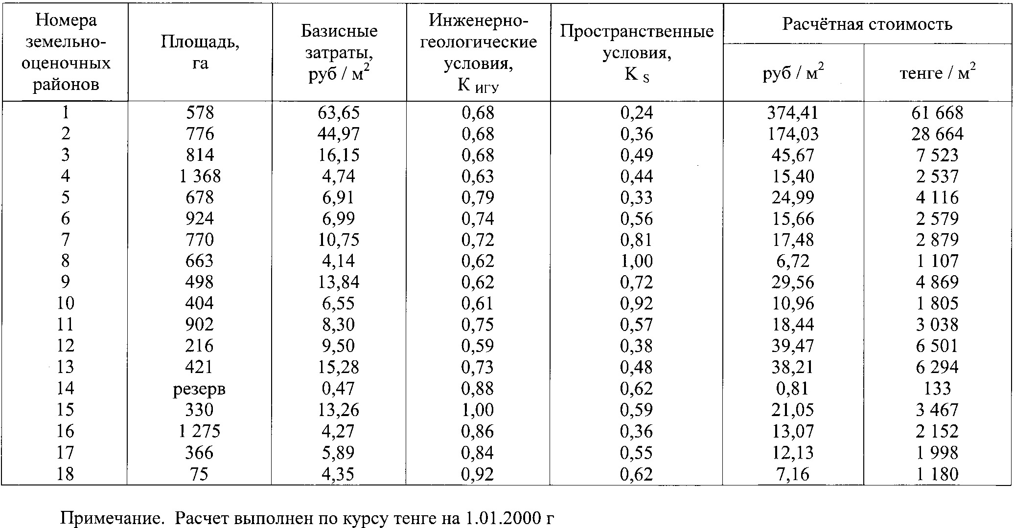

Исходная матрица корреляционно-регрессионного анализа оценки земельТаблица 22
66

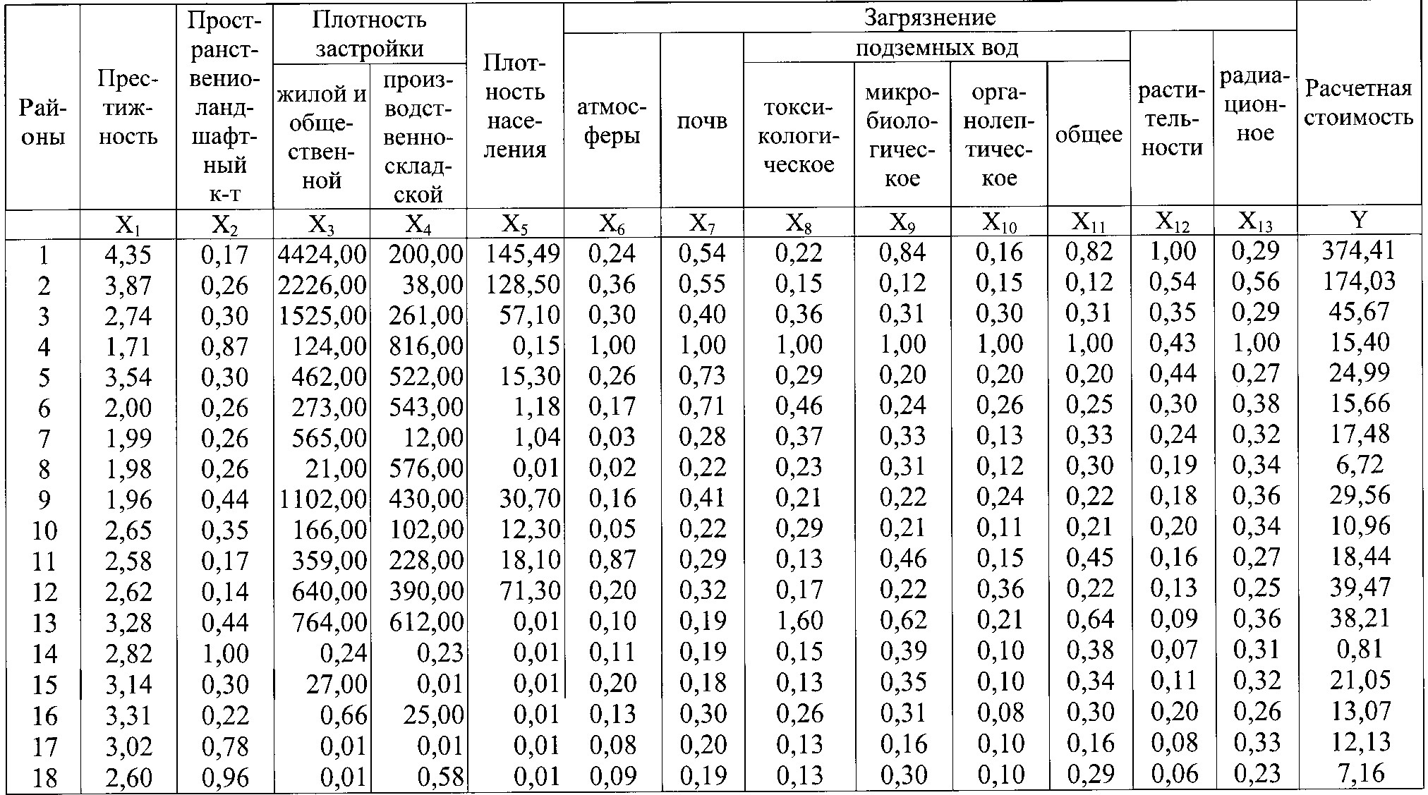

Географические факторные признаки исчисляются в физическом выраже- нии, а затем для простоты восприятия представляются в наглядно сопоставимом относительном виде, например:

K L = S L i / S L max, ( 23 )

где K L - относительный пространственно-ладшафтный показатель;
S L i - расстояние от геометрического центра земельно-оценочного района до берега ближайшего водоема;
S L max - максимальное значение S L i.
Результаты многофакторного анализа и расчет теоретических значений сто- имости земель приведены в таблицах 23 - 25.
Полученные теоретические значения стоимости следует сравнить с расчет- ными. В качестве кадастровой стоимости земель принимаются расчетные значе- ния. Но в тех случаях, когда теоретические значения стоимости, полученные на основе регрессионного анализа, больше - принимают их.
В основу методики исчисления ставок продажи земель и земельных нало- гов в населенных пунктах положен принцип дифференциации по результатам сто- имостной оценки. Местным органам власти представляется право - увеличивать или уменьшать ставки налогов лишь в установленных Законом пределах (на сего- дня в Казахстане на 50 % в обе стороны). Но и в этих пределах необходимо соблю- сти соотношения ставок пропорциональные значениям стоимостных показателей оценки земель.
Аналитически ставки налога (продажи) мы предлагаем определять по фор-
муле

H i = H min + (C i - C min)*((H max - H min) / (C max - C min)), ( 24 )

где H i - ставки налогов (продажи) в i-ом районе;
H min, H max – нормативно регламентированные минимальная и макси- мальная ставки налогов в данном населенном пункте;
C min, C max - минимальное и максимальное расчетные значения стои- мости земель;
(C i – C min) - приращение значения стоимости в данном районе по от- ношению к минимальному.
Такая задача просто и наглядно решается графически методом ортогональ- ной проекции. Расчеты ставок представлены в таблицах 26, 27 и графически на ри- сунках 13, 14.

67

68
Матрица коэффициентов парных коррелятТаблица 23

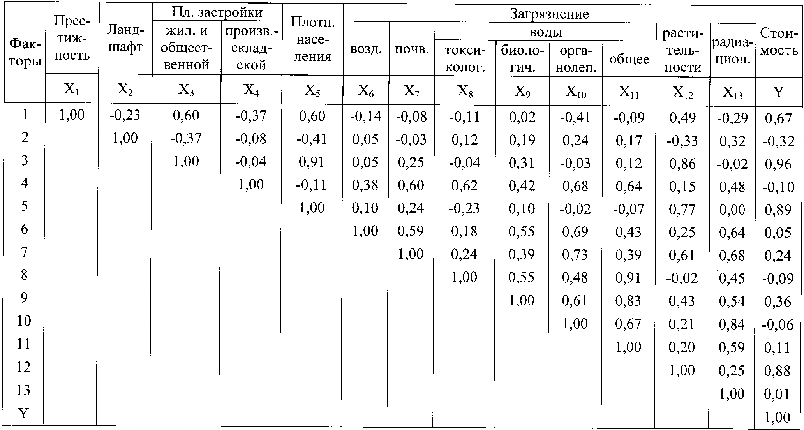

Значимость коэффициентов корреляции по t-критерию (Стьюдента)
Таблица 24

69

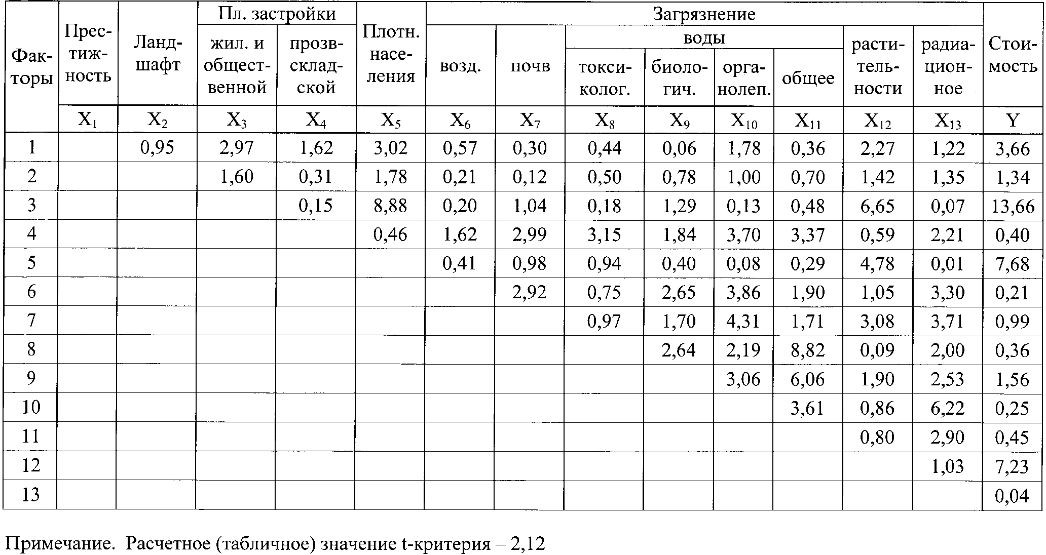

Таблица 25
Кадастровая оценка земель на основе регрессионного анализа

Фак- торы | Прес- тиж- ность | Плот-ность жилой застройки | Загряз-не- ние расти-  тельности | Стоимость
 |  |  |  | расчет- ная | теорети- ческая | кадастровая
 |  |  |  | руб | руб | руб | тенге
Фак- торы | Х1 | Х3 | Х12 | YR | YT | YK | YK
1 | 4,35 | 4424,00 | 1,00 | 374,41 | 322,55 | 374,41 | 61 668
2 | 3,87 | 2226,00 | 0,54 | 174,03 | 165,22 | 174,03 | 28 664
3 | 2,74 | 1525,00 | 0,35 | 45,67 | 91,28 | 91,28 | 15 034
4 | 1,71 | 124,00 | 0,43 | 15,40 | 6,42 | 15,40 | 2 536
5 | 3,54 | 462,00 | 0,44 | 24,99 | 62,03 | 62,03 | 10 217
6 | 2,00 | 273,00 | 0,30 | 15,66 | 9,28 | 15,66 | 2 579
7 | 1,99 | 565,00 | 0,24 | 17,48 | 18,78 | 18,78 | 3 093
8 | 1,98 | 21,00 | 0,19 | 6,72 | -12,70 | 6,72 | 1 107
9 | 1,96 | 1102,00 | 0,18 | 29,56 | 40,12 | 40,12 | 6 608
10 | 2,65 | 166,00 | 0,20 | 10,96 | 9,24 | 10,96 | 1 805
11 | 2,58 | 359,00 | 0,16 | 18,44 | 14,18 | 18,44 | 3 037
12 | 2,62 | 640,00 | 0,13 | 39,47 | 26,62 | 39,47 | 6 501
13 | 3,28 | 764,00 | 0,09 | 38,21 | 43,22 | 43,22 | 7 119
14 | 2,82 | 0,24 | 0,07 | 0,81 | -6,12 | 0,81 | 133
15 | 3,14 | 27,00 | 0,11 | 21,05 | 5,10 | 21,05 | 3 467
16 | 3,31 | 0,66 | 0,20 | 13,07 | 14,64 | 14,64 | 2 411
17 | 3,02 | 0,01 | 0,08 | 12,13 | -1,18 | 12,13 | 1 998
18 | 2,60 | 0,01 | 0,06 | 7,16 | -11,50 | 7,16 | 1 179
К-ты | b1 20,71 | b3 0,06 | b3 81,50 | a  -70,24 | r2 0,95 | $ 0.85 | $ 140
Таблица 26

Расчет ставок продажи земель

Районы | Кадастровые цены, тенге | Ставки продажи, тенге
1 | 61 668 | 290,00
2 | 28 664 | 173,34
3 | 15 034 | 125,17
4 | 2 536 | 80,99
5 | 10 217 | 108,14
6 | 2 579 | 81,15
7 | 3 093 | 82,96
8 | 1 107 | 75,94
9 | 6 608 | 95,39
10 | 1 805 | 78,41
11 | 3 037 | 82,76
12 | 6 501 | 95,01
13 | 7 119 | 97,19
14 | 133 | 72,50
15 | 3 467 | 84,28
16 | 2 411 | 80,55
17 | 1 998 | 79,09
18 | 1 179 | 76,20
Таблица 27

Расчет ставок земельного налога

Районы | Кадастровые цены, тенге | Ставки налога, тенге
1 | 61 668 | 10,86
2 | 28 664 | 8,92
3 | 15 034 | 8,12
4 | 2 536 | 7,38
5 | 10 217 | 7,83
6 | 2 579 | 7,38
7 | 3 093 | 7,41
8 | 1 107 | 7,30
9 | 6 608 | 7,62
10 | 1 805 | 7,34
11 | 3 037 | 7,41
12 | 6 501 | 7,61
13 | 7 119 | 7,65
14 | 133 | 7,24
15 | 3 467 | 7,44
16 | 2 411 | 7,37
17 | 1 998 | 7,35
18 | 1 179 | 7,30

73
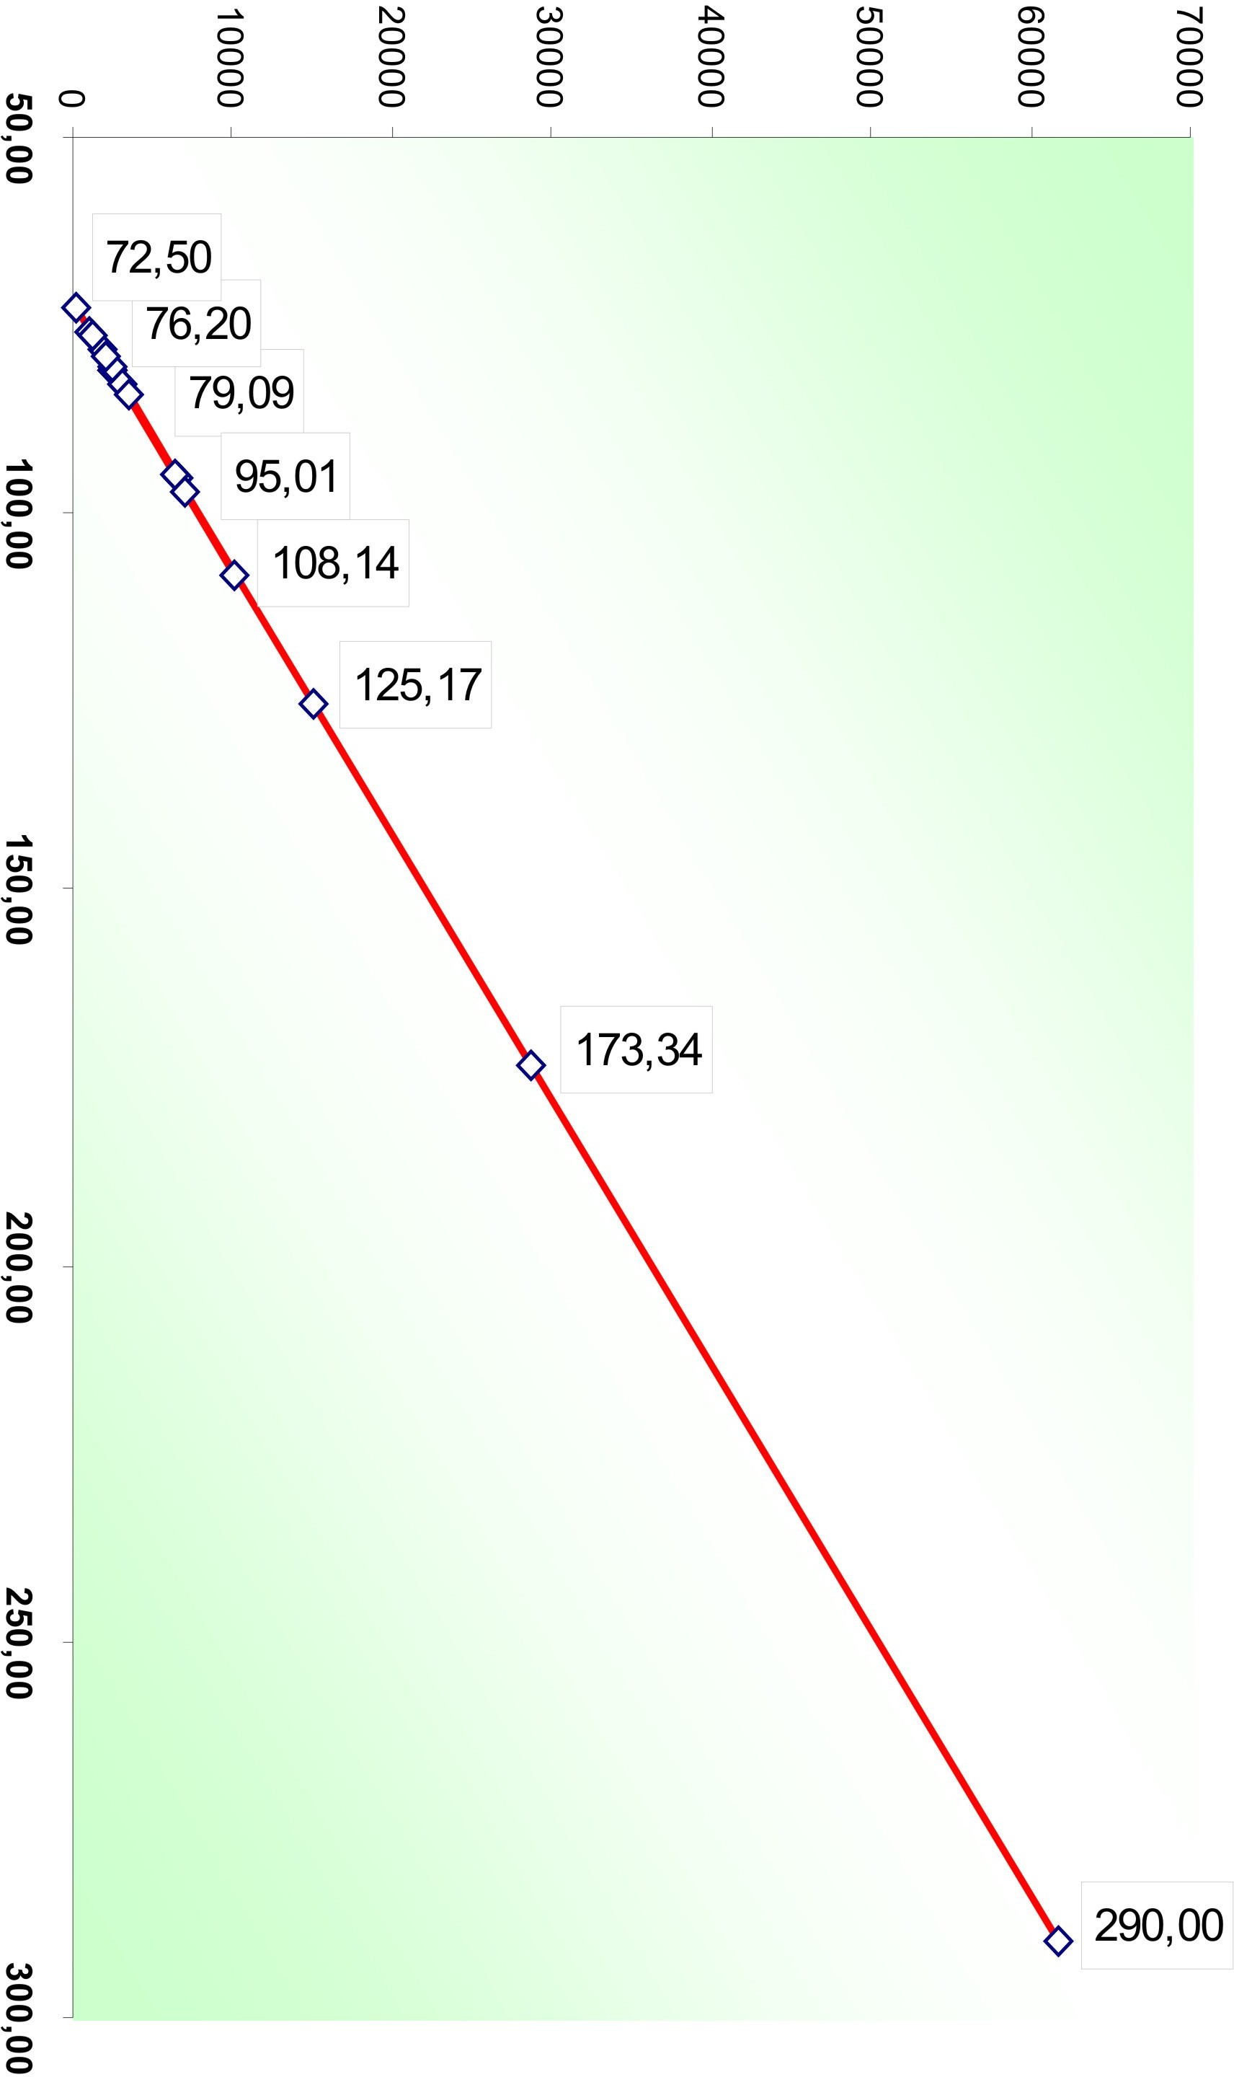

Рисунок 13 – График расчета ставок продажи

